9.26 百车宝（40分钟）
1. 项目 有没有做过接口性能优化

2. string用for遍历时元素的类型，用下标访问时元素的类型
- for遍历时元素类型为rune
- 用下标访问时元素类型为byte

3. 字符串拼接的优化
- + 操作符：适合少量拼接，代码简洁，但性能较差。
- fmt.Sprintf：适合格式化拼接，性能一般。
- strings.Join：适合拼接多个字符串，性能较好。
- bytes.Buffer：适合大量拼接，性能较好。
- strings.Builder：专为字符串拼接设计，性能最佳。

- []int{1,2,3}传入方法里进行拼接后外层切片是否会变
- 切片是引用类型，如果容量足够，则上层切片会变
- 如果容量不够，append操作分配了新的底层数组，slice在函数内指向新数组，而原切片保持不变

- []int{1,2,3}的容量
- 初始化时容量和长度一致，均为元素个数
- 如果需要扩容，则会分三种情况，（1）元素个数少于1024时，扩容会按容量的两倍增长（2）元素多于1024时，扩容增量为容量的1/4，即新容量为 cap + 0.25 cap （3）如果新增元素数量大于现有容量扩容需求，扩容会将容量直接扩大到满足需求的大小

- []map[string]int 按每个map第一个int值做排序，有一个回调函数
- 用sort.Slice对map第一个int值做排序
sort.Slice(data, func(i, j int) bool { return getFirstValue(data[i])<getFirstValue(data[j])})

- 协程泄漏的场景跟表象，怎么检测协程泄漏，有没有关注服务的协程数有多少
- 场景一般是协程没有正确地退出和回收，导致协程数一直上涨，如：协程没有被关闭、被channel阻塞、陷入死循环无法退出、没有处理超时或退出信号等
- 表象为系统协程数上涨、内存飙升，资源耗尽导致接口耗时上升等
- 可以用pprof抓现场进行检测，看哪些协程在运行，以及它的调用链路和调用栈
- 以ID市场为例，总共有64个POD，单机8核16G，单机协程数2.5k左右
- DB主库配置64核500G，连接数日常2k，读QPS 3k、写QPS 1k；从库读QPS日常4k，大促期间6-7k

- 项目kafka怎么用的
- 主要是用来发送和处理实时性要求不高的任务，ACK设置为1，仅leader确认收到即代表发送成功

- 有没有用ES
- 接入用来做复杂列表查询，比如多表聚合、模糊搜索等

- mysql 事务怎么用的，怎么保证不死锁
- BEGIN COMMIT / ROLLBACK
- （1）确保加锁顺序，确保多个事务访问相同资源时是用相同方式获取锁 （2）减小锁的时间和范围，将非必要的耗时操作放到事务外，保证事务是最小执行单元 （3）确保能命中索引，避免锁全表

- mysql next-key lock的场景
- Next-Key Lock是行锁+Gap锁的组合，可以分场景举例：（1）主键索引或唯一范围查询时，且找到满足条件的记录，此时就会既加行锁又加gap锁
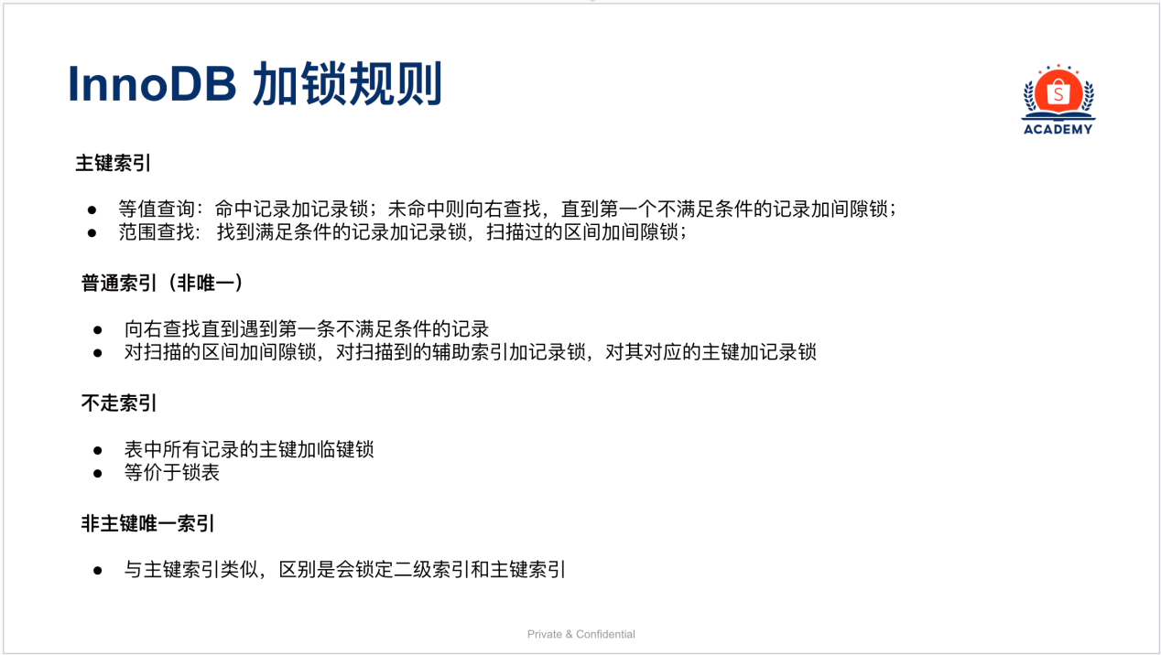

9.27 小鹅通（30分钟）
- 项目

- Redis怎么保证跟DB数据一致性
缓存是通过牺牲强一致性来提高性能，如果业务对这个一致性要求较高，可能考虑不使用缓存。针对使用缓存对场景，可以通过几种方式来保证最终一致性：
- 设置较短过期时间，避免不一致数据长时间使用
- 旁路缓存策略，先更新数据库，再删除缓存（删除失败，可以采用异步任务/监听binlog的方式删除缓存，保证最终一致性）
- 延迟双删，删除缓存后，再定时删除缓存

- 浏览器输入域名的全过程
- 浏览器先检查本地缓存里是否有域名对应的ip，如果没有则找操作系统的DNS缓存
- 如果缓存中没有找到ip地址，浏览器会开始域名解析过程，操作系统的DNS客户端会向配置的DNS服务器发送查询请求，DNS服务器会按照根域名服务器、顶级域名服务器、权威DNS服务器递归发送查询请求，直到找到目标ip地址
- 浏览器获取到ip地址后，就会进行TCP三次握手，连接成功后就可以进行通信

- 域名怎么找到具体ip的

- 根服务器怎么支持千万级别并发的
- 全球分布式部署，13个根服务器会横向扩展数百个实例
- 根服务器只处理顶级域名（.com、.org等），数量非常少通常只有几百条
- 使用缓存机制，几乎所有的查询都能在内存中获取，无复杂的查询和磁盘访问

- ip查询用的tcp协议还是udp协议
- DNS基于UDP协议实现的，UDP的低延迟（无连接）、简单快速（没有连接管理和流量控制）、轻量级（头部较小、占用极少的网络资源），更适合DNS这种需要快速响应的域名解析系统
- DNS采用了一些机制来提供可用性，如超时重传、请求重试、缓存等，来提供数据传输的可靠性和正确性

- golang map是并发安全吗，为什么不做成并发安全，要做成并发安全要怎么做，怎么支持高并发
- 不是并发安全的，不做成并发安全的话实现简单、性能高效，且要做成并发安全也需要按照场景（读多写少、写多读少等）而已，难以通过一种通用方式满足
- 要做成并发安全得加锁(sync.Mutex / sync.RWMutex)或者用sync.Map

- go 内存泄漏的场景，怎么定位，如果一个服务每隔一段时间就会有内存飙升且没有现场怎么排查
- Goroutines泄漏，包括协程没有正常退出、阻塞等
- 全局变量或缓存中有大对象的引用，导致GC无法回收
- 对象生命周期不对，如闭包引用外部变量导致生命周期变长
- Slice底层缩容，原切片底层数组仍存在

9.28 神来一笔科技有限公司（30分钟）
- 项目
- 数据库调优，索引失效的场景，索引的实现，用=的情况下有没有索引失效的情况，explain怎么看，有哪些信息
- 索引失效的场景：（1）条件使用了函数或类型转换（2）不满足最左前缀（3）用%前缀的模糊搜索
- 索引实现是用B+树，特点是树矮胖、叶子节点有链表连接
- =情况下索引失效有：（1）隐式类型转换（2）用了函数表达式（3）联合索引不满足最左前缀（4）数据量极少或极大
- explain里有语句的执行计划，字段包括用到的索引、可能用到的索引、预估扫描的行数、访问类型级别、filtered过滤的比例、拓展信息等

- Redis内存淘汰策略，Redis lru怎么实现的
- 内存淘汰策略主要是用于内存不足时，决定哪些数据被移除，算法主要有：（1）volatile-ttl：从设置了过期时间的键中，优先移除即将过期的键（2）volatile-lru：从设置了过期时间的键中，使用 LRU（Least Recently Used）算法移除最近最少使用的键（3）volatile-random：从设置了过期时间的键中，随机移除键（4） allkeys-lru：从所有键中，使用 LRU 算法移除最近最少使用的键（5） allkeys-random：从所有键中，随机移除键（6）volatile-lfu：从设置了过期时间的键中，使用 LFU（Least Frequently Used）算法移除最不常使用的键（7）allkeys-lfu：从所有键中，使用 LFU 算法移除最不常使用的键（8）noeviction：禁止驱逐数据。如果内存不足，执行写操作时直接返回错误。
- Redis的LRU是一种近似的LRU算法，它并不会扫描全部的键值对，而是通过采样随机挑选一批（默认5个），每个键值对里都有维护一个最近一次访问时间的时间戳，比较并淘汰最后的元素

- TCP三次握手和四次挥手
- TCP三次握手四次挥手是用来建立或断开可靠连接的
- 三次握手的过程是客户端向服务队发起建立连接请求时，会先发布SYN报文，其中SYN=1，Seq=X；服务端收到SYN报文后会回复一个SYN-ACK报文，其中SYN=1，ACK=1，Seq=Y，Ack=X+1；客户端收到SYN-ACK报文后会回复一个ACK报文，确定建立连接，其中ACK=1，Seq=X+1，Ack=Y+1
- 之所以要三次握手，而不是两次，最主要原因是（1）避免历史连接被服务端接收到后直接建立连接，消耗服务器资源（即使客户端后续会发送RST报文断开连接）；（2）确认双方的序列号以及收发能力
- 四次挥手的过程是客户端发送FIN报文，表示不再发送数据，但仍能接收数据，其中FIN=1，Seq=u；服务端收到FIN报文后回复一个ACK报文，其中ACK=1，Seq=v，Ack=u+1，然后进入close_wait状态，此时连接进入半断开状态，服务端仍能发送数据；等服务端数据都发送完成后发送FIN报文，其中FIN=1，Seq=w；客户端收到FIN后回复一个ACK，其中ACK=1，Seq=u+1，Ack=w+1，然后进入time_wait状态（时长为2MSL）
- 为什么是2MSL：一个MSL就是报文能在网络里存活的最大时间，2MSL的时间相当于是至少允许ACK报文丢失一次，比如第一次的ACK丢失后，被动方第二个FIN会在2MSL内到达
- 服务器出现大量close_wait：服务程序有问题，没有调用close()函数关闭连接，导致没有正确发送FIN报文
- 服务器出现大量time_wait：（1）HTTP没有使用长连接，一般由服务端断开连接，因此服务端上出现大量time_wait；（2）HTTP使用长连接，一般会有一个超时时间，超过这个时间没有请求，服务端就会主动断开连接，因此服务端上出现大量time_wait；（3）HTTP单个长连接能处理的请求数量上限过低，会导致连接被频繁关闭，因此服务端上出现大量time_wait

- Golang协程调度策略，全局queue和P本地queue的调度策略
- Golang的协程调度策略是基于GMP模型，结合了P本地队列和全局队列进行调度
- 创建协程时，协程会优先被加入所属P的runnext中（runnext是P中的一个字段，用来保存下一个要执行的G），同时将当前runnext中的待调度协程放入本地队列中，如果本地队列已经满了则会将被挤走的G以及本地队列中前一半协程加入到全局队列中去
- 调度时，线程会优先在本地队列中去获取G，如果本地队列为空，则会去全局队列中获取全局队列一半的G（但上限不超过64个），如果全局队列也为空，则会依据工作窃取机制在别的P里获取一半的协程到本地队列中
- 为了避免全局队列协程饿死，本地队列在执行61个协程后，就会去全局队列中获取一个G进行调度

- 算法1：最大子数组和
- 算法2：翻转链表

10.10 音果一面（30分钟）
- Golang 调度机制，如果协程有system call，这个时候是怎么调度的
- 如果G有系统调用，会将当前M与P解绑，并放入等待队列中
- P会被重新分配一个空余线程（如果没有则新建一个）
- 当M系统调用完成并变为可用状态时，如果当前P没有绑定其他M，则重新绑定；如果有，则将G放回本地或全局队列中

- Golang GC
- Go的GC用的是标记清扫算法，并支持主体并发增量式回收，使用到插入和删除两种写屏障结合的混合写屏障
- Go语言在GC准备阶段，就会为每个P创建一个mark worker协程，这些后台创建的协程很快就会陷入休眠，等待标记阶段得到调度执行
- 接下来程序会进入第一次stop the world，GC进入GC Mark阶段，这个阶段会确认上一次的GC工作是否已经完成，并设置一些标志位如全局变量writeBarrier开启写屏障、设置GC阶段标识等，等所有工作都完成后，start the world，所有P的写屏障都开启，后台的mark worker 协程得到调度并开启标记工作
- 当没有标记工作时，进入第二次stop the world，GC进入标志终止阶段，确认标志工作已经完成后停止标志工作
- 接下来进入GCOff阶段，关闭写屏障，开启第二次start the world，进入清扫阶段，将被标记的对象进行清扫
- 在标志和清扫期间，如果协程需要申请内存，需要判断当前G的一个信用水平，如果G的信用不够直接分配新申请的内存、且P中也没有累积足够的信用，则G需要先承担一部分标记/清扫的工作

- Golang Chanel 有缓冲区和没缓冲区的区别，有没有看过实现原理
- 有缓冲区的Channel在发送或接收时，只要缓冲区里有位置或有数据，那就不会阻塞协程，发送和接收可以是异步的
- 无缓冲区Channel得确保发送和接收是同步的，否则会阻塞协程
- Channel底层数据结构是hchan，里面包含一些关键字段如：缓冲区大小、环形缓冲区底层数组指针、发送和接收的等待队列，以及一些状态字段、锁等

- Golang Map 是否是并发安全的，Sync.Map 实现原理
- Golang Map不是并发安全的，并发读写map都会导致panic
- Sync.Map结合了分层存储和读写分离机制，提高了并发Map的性能。核心的数据结果分为readOnly和dirty
- readOnly里有一个存储键值对的只读map，以及一个标志位amended，用来判断dirty中是否有新增或更新的键值对。它对特点是无锁访问，性能极高，且是只读map，数据从dirty中同步而来。当执行读操作时，会先到readOnly中的map获取，如果map中获取不到且amended为true，则需要去dirty中获取；如果dirty也没有，则返回nil
- dirty是一个存储所有新增或更新键值对的map，会加锁保护。写操作时会只将写的内存更新到dirty中，当dirty中的数据更新频繁时，会触发同步操作，将数据同步到readOnly的map中，并清空dirty

- sync.Mutex 正常模式和饥饿模式，模式切换的条件
- sync.Mutex为了保证性能和公平性，支持两种模式：正常模式和饥饿模式
- 正常模式下，允许新来的G自旋并和等待队列头中的G竞争锁
- 如果等待队列队头G等待时间超过1ms，Mutex则会进入饥饿模式，饥饿模式下新来的G需要正常排队；会有两种情况切换回正常模式：（1）waiter等待时间小于1ms（2）waiter是等待队列里最后一个

- Redis key 有设置过期时间吗
- 通过Set mykey value EX 10 //10秒后过期

- Redis过期策略
- 过期策略主要是惰性删除+定期删除：
- 惰性删除就是在key被访问时才去检查是否已经过期（设置过期时间时会在一个过期字典里维护一个时间，检查时则判断这个字典里是否有这个key、有的话判断系统时间是否已经大于过期时间）
- 定期删除就是每隔一段时间（默认值每秒10次）就取出一批键值对（默认抽取20个，如果过期的数量超过1/4，则继续做检查，为了避免循环过度影响线程，会有一个超时时间，默认持续时间不超过25ms；如果小于1/4，则停止直到下一轮定期检查的触发）做检查，并删除其中的过期K V

- Redis 内存满了再写入会怎么样，内存淘汰机制
- 根据配置文件中内存淘汰策略。如：不淘汰数据，则直接报错；配置了淘汰策略，Redis会淘汰KV腾出空间，比如淘汰最近最少使用的KV、随机淘汰、淘汰最近最少使用频率的KV

- Codis 有没有了解
- Codis是Proxy层分布式Redis解决方案，它通过将多台Redis实例虚拟化为一个逻辑Redis服务，解决Redis单机扩展化和容量限制问题。特点是支持在线扩容、动态分片、兼容Redis协议并对应用层透明
- Codis和Redis Cluster区别在于Codis支持动态扩容，适合数据增长较快的场景，Redis Cluster支持静态分片，适合数据增长预期明确的场景；Codis Proxy引入少量延迟，Redis Cluster直连节点，性能较高；Codis对应用透明，只需要连到Proxy代理层即可，接入无需修改代码，Redis Cluster需要支持Cluster协议。

- MySQL可重复读实现原理，MVCC
- MySQL可重复读是基于MVCC和锁机制实现的，可重复读的定义是同一个事务中，多次读取相同的数据，结果都是一致的，这就需要用到MVCC中的快照读和当前读，在第一次执行select语句时记录一个快照版本id，后续读取都读取同一个版本而非数据的最新记录，来保证一致性视图；当前读则是直接读取最新的数据，并对涉及的数据加锁，来保证数据不被其他事务修改，以此保证一致性视图
- 除了MVCC外，还会用到Next-Key Lock来解决幻读的问题

- 项目

10.10 音果二面（30分钟）
- 最自豪的三件事
- Java Python Golang 各自的优缺点
- 设计一个协程池
- 从安全方面考虑协程池要添加什么功能，比如panic处理
- DDD的好处和缺点，有没有总结一套方法论
- 新项目是使用DDD还是面向数据库编程
- 如果线上服务CPU 到 90%，怎么排查
- 设计秒杀系统

10.11 小满一面（50分钟）
- 项目（30分钟，DDD）

- MySQL引擎选型，各自有什么特点
- InnoDB，特点是支持事务，锁粒度最小为行锁，适合高并发场景、且写多读少需要保证事务一致性的场景
- MyISAM，不支持事务，锁粒度最小为表锁，相比InnoDB更轻量级，更简单高效，适合读多写少、不需要保证事务一致性的场景

- MySQL聚簇索引和非聚簇索引
- 聚簇索引就是数据和索引项一起存储，叶子节点存储的就是数据本身，InnoDB主键索引默认使用聚簇索引
- 非聚簇索引就是数据和索引项分开存储，叶子节点存储的是指向数据行的指针（InnoDB存储的是主键ID），一个表可以有多个非聚簇索引，如果非聚簇索引上存储的数据值不足以满足一次查询所需，则需要回表操作，将非聚簇索引缺少的数据列补充查询出来

- 怎么看索引执行计划，explain里有什么要关注的项，explain 里Type要什么级别以上
- system：表只有一行（系统表）
- const：一次匹配一行，通常是主键或唯一索引查询
- eq_ref：对于每个行，查询返回唯一匹配行（主键或唯一索引的联合索引）
- ref：非唯一索引扫描，返回匹配的多行
- range：范围扫描（例如<, BETWEEN, LIKE 'abc%'），索引级别要到range及以上
- index：全索引扫描（扫描整个索引）
- ALL：全表扫描

- 索引失效的情况，索引优化的做法，左匹配的场景
- 联合索引优先使用筛选读高的字段
- 建立覆盖索引，减少回表
- 减少冗余索引，降低索引维护成本

- Kafka 怎么保证消息可靠
- 生产阶段：生产者通过ack机制来保证发送消息的可靠性（acks=0，不需要任何返回，性能最高；acks=1，需要Leader副本同步完才返回成功；acks=-1，所有副本都返回成功才算发送成功）。同时还有重试机制，在网络抖动时生产者能自动重试。
- 消息存储阶段：Kafka通过分区和副本来保证消息持久化和容灾能力，Kafka每个分区里有一个Leader和多个Follower，Leader负责处理读写数据，Follower负责同步数据。Kafka采用分段日志存储机制，存入后根据刷盘机制顺序落盘
- 消息消费阶段：通过offset偏移量管理消息是否被正常消费，有自动提交和手动提交offset两种方式
- 容灾能力：如果Leader崩溃，Kafka会自动在ISR中选取一个Follower作为Leader，这种多副本机制通过多个节点冗余数据的方式，保证部分节点宕机时仍有可用节点提供服务

- Redis的数据类型
- Redis主要有String、List、Hash、Set、ZSet

- Redis消息持久化，AOF可以怎么设置参数配置
- Redis提供了RDB和AOF两种消息持久化机制
- RDB是快照数据的模式，生成一个二进制数据文件，RDB效率会更高、文件更小，但是数据安全性较低，取决于快照频率
- AOF是操作命令追加的模式，每写入一条命令时就会追加一条到日志文件中，同时Redis还提供了日志重写的功能，减小日志文件大小。这种方式的好处是数据安全性较高，确定是性能较差、日志文件较大。它有三种写盘策略：Always、Everysec、No
- Redis 4.0之后提供了AOF和RDB混合使用的模式，在AOF日志重写时，Redis会fork一个子进程用于将已有的数据文件用RDB方式写入AOF文件中，而增量命令仍以AOF方式写入AOF文件中，这样AOF文件中前半部分就是RBD格式的全量数据，后半部分是AOF格式的增量数据

- Redis日志瘦身

10.12 刀锋互娱一面（50分钟）
- Golang Map是不是并发安全的，并发读写导致的panic能捕获吗
- 可以捕获，但这是处理症状而非根因

- Golang 空Channel读写，关闭Channel读写，关闭Channel且缓冲区有数据时读会是零值吗
- 空读写阻塞，写关闭异常，读关闭空零

- Golang Context的常用方式，父子协程用同一个ctx传递且子协程修改了ctx里的某个值，父协程能感知到吗
- Context是用于管理超时、取消信号和消息传递的工具，一般有emptyCtx、cancelCtx、timerCtx和valueCtx
- 父协程无法感知，Context的设计是不可变的，每次调用withValue都会生成一个新的上下文副本，而不是修改原Context的值，父子协程间的Context是相互分离的，不会影响彼此。如果要感知子协程的变化，应该使用通知等方式（Channel）

- Select ABC 三条分支的执行顺序；Select A Default 可能的执行情况
- 如果ABC有多个可以执行，则会随便执行其中一个分支；如果只有一个可以执行，则只走那一条分支；如果没有通道可以执行，则阻塞直到有一个通道可以执行
- 如果A可以执行则执行A，如果不可以则执行default，不会阻塞等待。default使得select变成了非阻塞操作，只会检查一次通道是否可执行，如果不可用则立刻执行default分支

- Redis部署方式
- 单机部署
- 主从模式：主节点负责读写操作，从节点负责从主节点同步数据，并提供只读服务
- 哨兵模式：哨兵模式的作用的实现主从节点故障切换，一般是以集群部署，至少需要3个哨兵节点，哨兵集群主要负责3件事情：监控、选主和通知。（1）判断主节点下线：当哨兵集群中某一个哨兵判定主节点主观下线后，就会向其他哨兵发起下线投票，票数达到配置设定的值后该主节点就会被标记为客观下线 （2）选出哨兵leader：需要满足两个条件，获取一半以上票数且超过配置设定的值 （3）哨兵leader进行主从故障转移：选举出哨兵leader后就可以在旧主节点下的从节点里挑选一个节点变为主节点，并将新节点的IP和信息通过发布订阅机制通知给客户端。
- 集群部署

- Redis持久化的方式，AOF和RDB的区别

- Redis 用作分布式锁时Value怎么设，什么情况下会导致被其他协程释放了锁
- Value可以设置为随机值之类的唯一标识，用于区分锁的持有者
- 假设A B一起获取锁（过期时间为3秒），A先加锁，3秒后锁自动过期，但是A还没处理完成，B申请到了锁，后续A处理完成释放锁时把B的锁释放了

- MySQL幻读是什么，怎么避免幻读

10.16 壹碗一面（60分钟）
- 项目
- Grpc调用全流程，Service Center 服务注册和发现怎么做的，新老实例怎么做的替换
- MySQL 普通索引和唯一索引的区别，读写上的区别
- 用身份证号做索引，怎么优化
- 事务隔离级别，可重复读怎么避免幻读的，next-key lock什么时候退化成行锁
- Redis 分布式锁的实现，有什么要注意的，循环等待获取分布式锁，有什么问题（公平性）
- ES 倒排索引
- 算法：三数之和

10.21 滴滴一面（55分钟）
- Map是否并发安全
- Channel的实现
- 协程和线程的区别，32核服务器的协程数怎么确定
- GMP是什么含义，会有什么事件导致协程挂起，协程怎么确定进入哪个P的本地队列
- 基于协作的抢占式调度和基于信号的抢占式调度
- Go1.13 基于协作的抢占式调度是调度器设置抢占标志位，Goroutinue在安全节点（如函数调用、栈增长、堆分配）检查标志位，并进行函数抢占，存在缺点是没有函数调用的代码（如for{}、或者是优化器认为该函数调用十分简单优化成直接调用等场景）会无法被抢占
- Go1.14 基于信号的抢占式调度原理是调度器在初始化时会构建一个handler信号处理函数，用于异步接收抢占信号；当Goroutinue长时间运行未进入调度点时，会向M发送抢占信号，handler处理函数接收信号后会检查G是否处于安全节点，如果可以则注入异步抢占函数，进行抢占

- gRPC和Http的区别
- Http header有哪些，是长连接还是短连接
- Connection控制是否维持长连接、Content-Type响应数据类型、Content-Length响应体大小、Set-Cookie设置cookie信息、Authorization认证信息、User-Agent客户端信息
- HTTP/1.1 开始默认开启长连接

- 算法：Leetcode 941有效的山脉数组
- 链路追踪怎么实现的，全局request id是放在哪里进行传递的
- gRPC服务名和被调用方服务名注册的伪代码

10.22 壹碗二面（50分钟）
- 项目
- Kafka 怎么保证消息有序
- Producer 将消息按照 offset 顺序写入分区日志文件中，每条消息的 offset 都是唯一的
- 一个 Partition 在同一个 ConsumerGroup 下只有一个 Consumer 会消费，消费按 offset 顺序消费

- Redis 过期策略，怎么保证锁等待的公平性
- 算法：
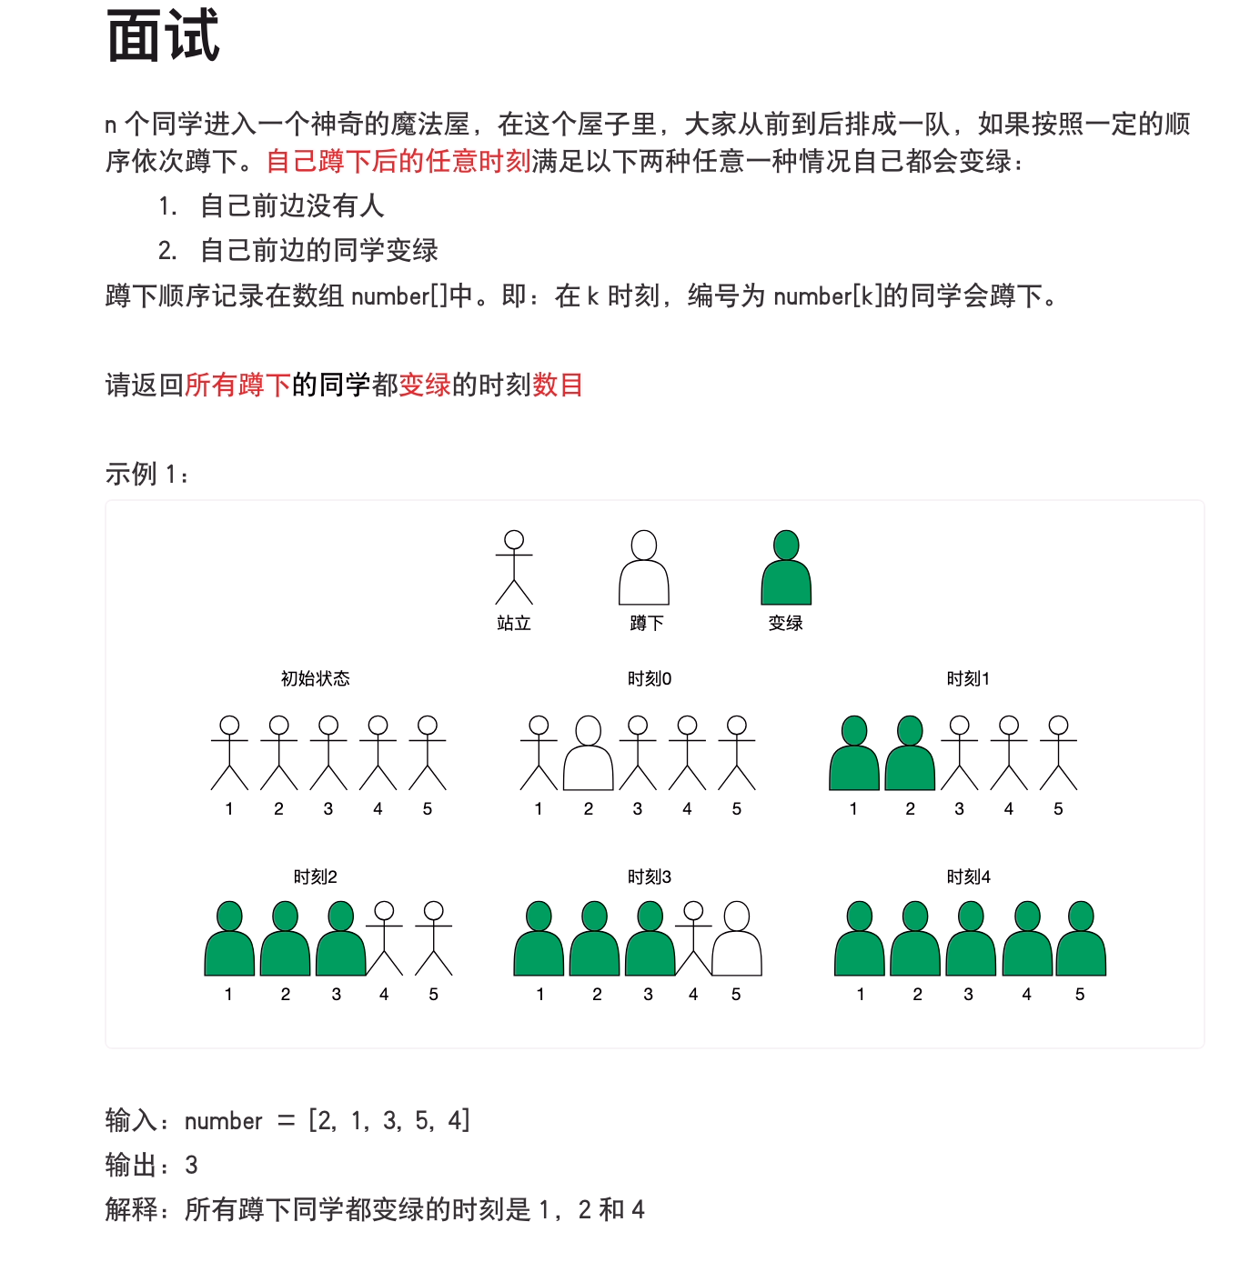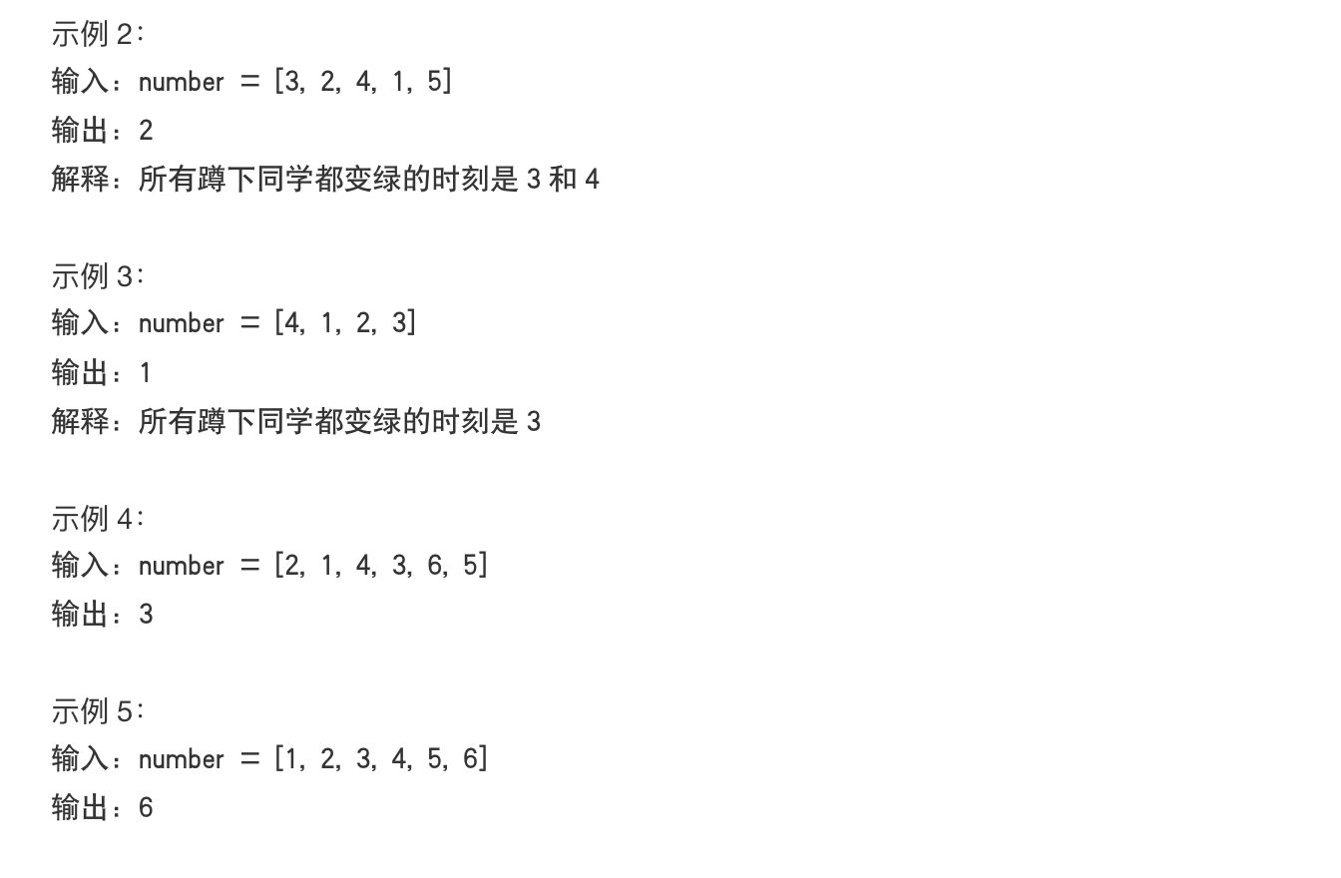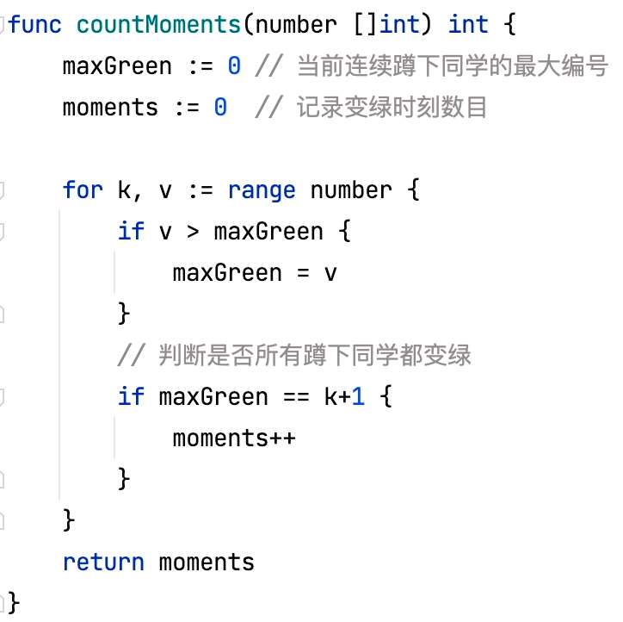

10.29 滴滴二面（50分钟）
- 项目
- 数组找出现次数超过长度一半的数字，要求时间复杂度O(n) 空间复杂度O(1)

10.30 迅雷一面（60分钟）
- 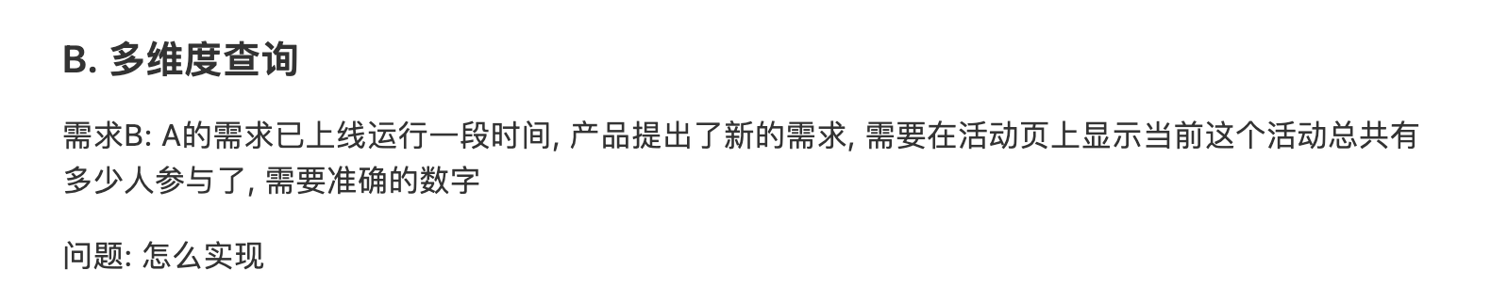
- 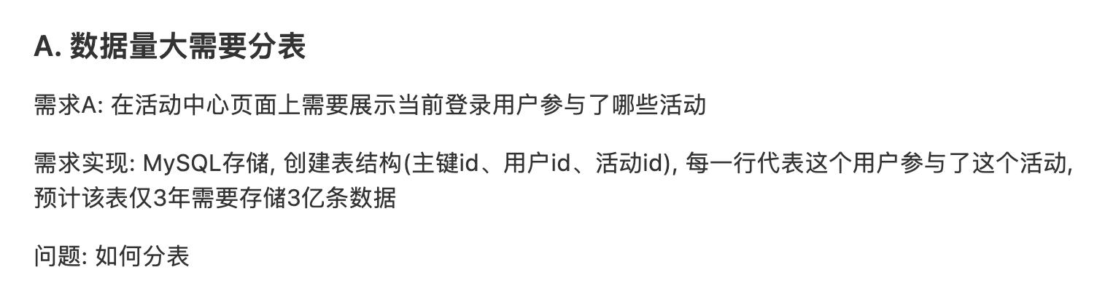
- 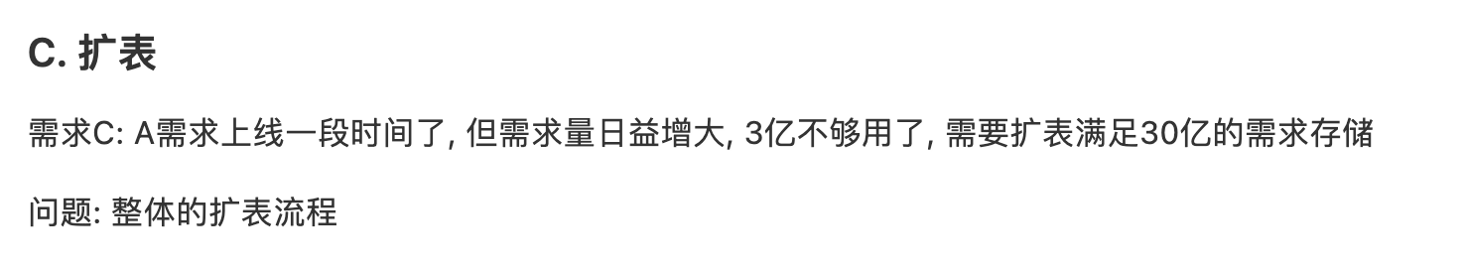

- 表迁移不接受停服，要怎么做，监听Binlog怎么做，Binlog有哪几种格式，平时用哪种
- Binlog是逻辑二进制日志，有三种格式：statement、row和mixed
- statement记录的是语句的原文，优点是记录语句效率高、体积小、开销小，缺点就是依赖环境、不一定保证幂等
- row记录的是每一行数据的具体变化，优点是高一致性、支持复杂场景，缺点是开销大（记录每行变化需要更多计算和磁盘I/O）、体积大
- mixed是综合上述两种，大部分使用statement，当存在潜在数据不一致的场景使用row

- 项目DB配置怎么样的，怎么评估容量，平时CPU使用率多少
- DB主库配置64核500G，连接数日常2k，读QPS 3k、写QPS 1k；从库读QPS日常4k，大促期间6-7k
- 平时CPU使用率只有5-15%，最高不超过20%

- 有做过什么帮助团队提升效率的事情
- 最近在研究什么方向，有没有看过框架源码，是处理什么问题
- 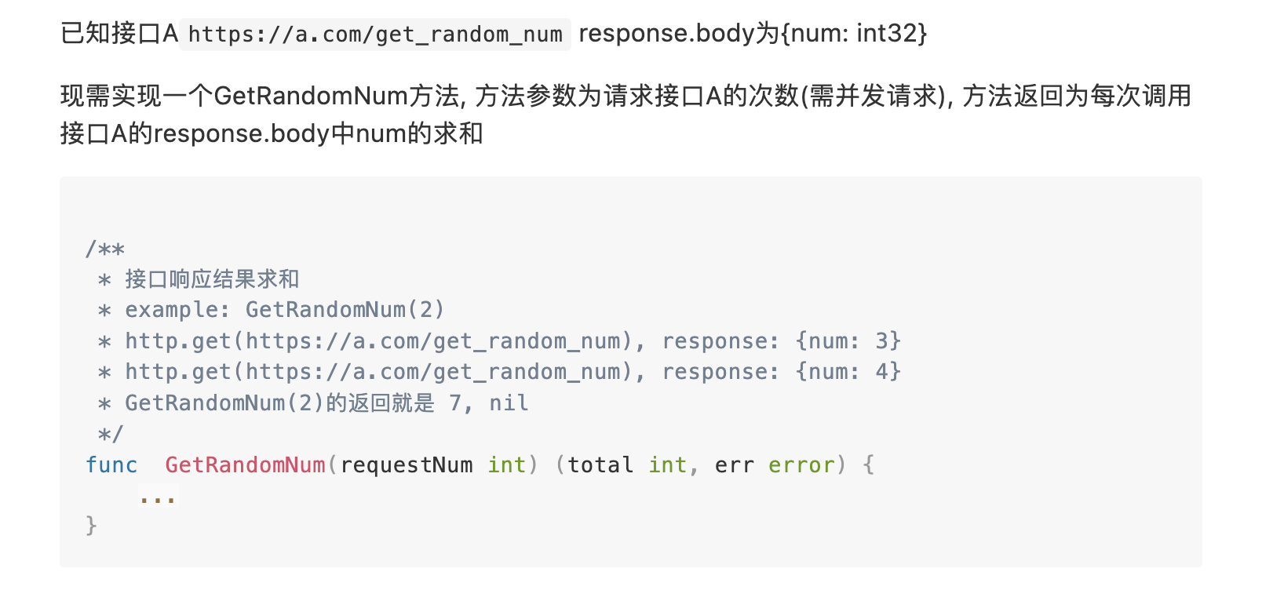
- Go怎么发起一个http请求的，起协程怎么快速失败（errgroup）

11.7 壹碗三面（50分钟）
- 项目

11.26 作业帮一面（65分钟）
- LMO项目
- 怎么保证系统稳定性，Kafka消息怎么保证幂等

- 熔断和限流的区别
- 熔断：服务调用失败率、超时或错误率超过一定比率时，切断调用链路，防止问题扩散，保护下游服务和系统自身
- 限流：请求数或并发数超过设定的阈值时，限制系统对请求对处理速率和数量，防止系统过载导致崩溃

- 一个用户信息表，怎么不停服迁移到1000张表
- 批量迁移历史数据，并记录开始迁移时 Binlog 的位点
- 历史数据迁移到一定范围后，在服务中监听 Binlog 进行消费，在历史数据同步这期间的数据变更同步到新DB中
- 执行数据检测脚本，检测迁移结果的准确性，数据检测脚本具备数据修复的功能
- 切换读开关，从新DB中读取数据
- 监控读数据无异常，切换写开关（这种方案实现简单，业务层无需双写，改动较少；但是Binlog的监听可能存在时延，导致数据短时间内不一致）

- Redis做分布式锁做用哪些命令，SetEX当Key不存在时能设置成功吗
- Set NX EX / SetNX EX / Set EX
- SetEX当key不存在时设置成功，存在时直接覆盖

- B+树和跳表的区别
- B+树是一种平衡多叉树，数据仅存储于叶子节点，叶子节点间用链表相连；它的特点是层级较低，适合磁盘存储，一次读取磁盘I/O次数较少，常用于大数据量的文件存储和关系型数据库
- 跳表是多级的有序链表，数据存储在链表节点，算法实现简单，内存占用较低，更适合内存存储、需要频繁更新数据的场景

- 设计一个ID生成器，ID从1开始保持递增，可以不连续
- 设计一个做题排行榜，按分数排序

- 设计一下微信朋友圈怎么实现，朋友圈按发布时间倒排，如果要用表存朋友圈要怎么分表

- 操作系统内存管理怎么做的，怎么加速磁盘读取，在分配内存时这个内存地址是真实当地址吗
- 操作系统设计了虚拟内存，每个进程都有自己独立的虚拟内存，我们所写的程序不会直接与物理内存打交道。Linux是通过对内存分页来管理内存的，分页是将整个虚拟内存、物理内存空间切成一个一个尺寸固定的大小，虚拟内存和物理内存通过页表进行映射，页表是存储在内存里的，内存管理单元MMU就将虚拟内存地址转换成物理内存地址
- 用虚拟内存的好处是：1）隔离性：每个进程有自己的页表，拥有独立的虚拟内存空间，无法访问其他进程的页表，解决里多进程地址冲突的问题 2）灵活性：虚拟内存可以使得进程拥有比物理内存更大的内存空间，因为程序的运行复合局部性原理，不被经常使用的内容可以被换出到磁盘空间中，虚拟内存这一层抽象使得进程无需关注这些实现的细节
- 加速磁盘读取的方式：1）将磁盘内存提前缓存在内存中 2）根据磁盘读取的访问规律，将一次读取的数据后续内容也预读到内存里 3）调整磁盘访问顺序，优化I/O调度算法（如电梯算法），最小化磁盘寻道时间

- 零拷贝做了什么
- 零拷贝通常有两种实现方式：mmap+write和sendfile
- mmap+write：在原本的系统调用中，read()系统调用负责将内核缓冲区中的数据拷贝到用户缓冲区中，为了减少这一步的开销可以使用mmap替换read()函数；mmap()系统调用函数会直接将内核缓冲区里的数据映射到用户缓冲区，这样内核态和用户态就不需要做任何数据拷贝了。由此可以得知mmap可以减少一次数据拷贝，但不是最优的方案。
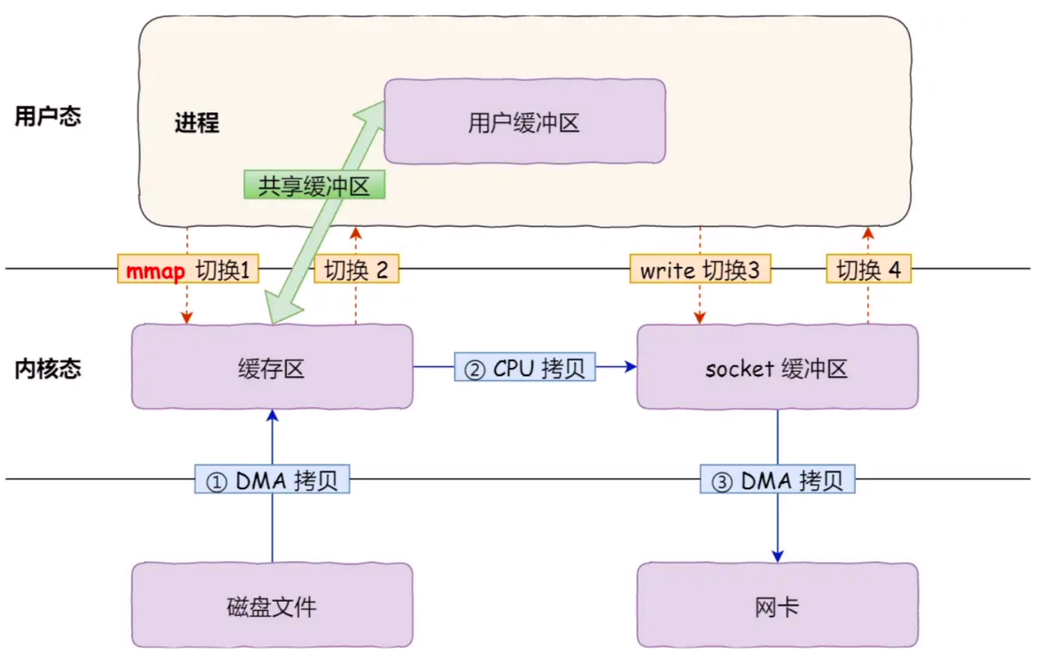
- sendfile：Linux 2.1版本内核里提供了一个专门用于发送文件的系统调用函数sendfile()，它可以替换read()和write()两个系统调用，数据直接通过DMA拷贝到内核缓冲区，然后拷贝到socket缓冲区
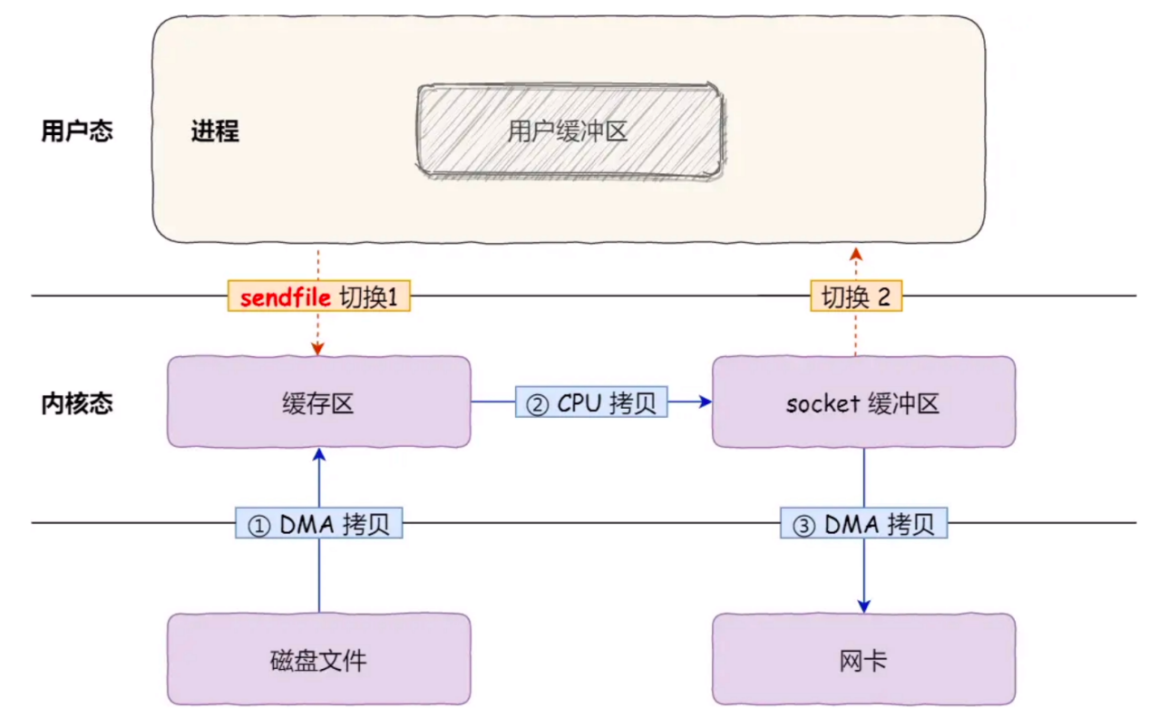
- SG-DMA：Linux 2.4版本对于网卡支持SG-DMA技术，可以进一步减少CPU拷贝的一步，内核缓冲区数据直接拷贝到网卡，这是真正意义上的零拷贝，全程没有使用CPU搬运数据
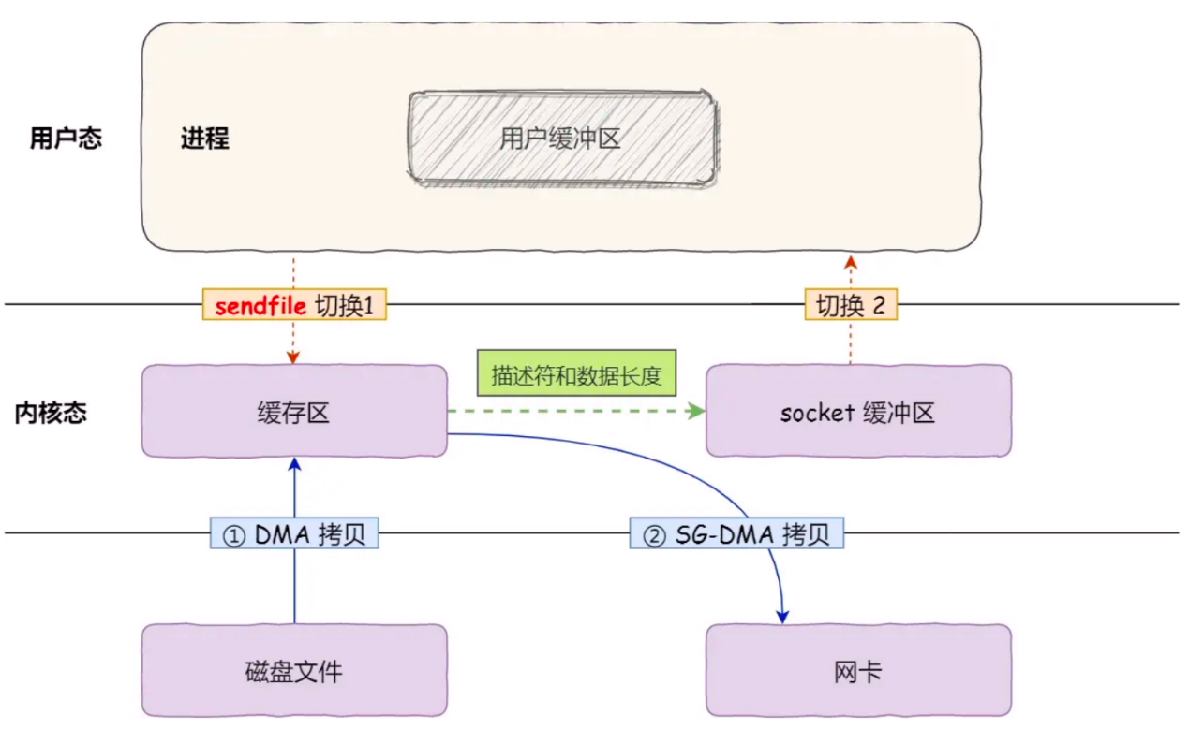

- Golang怎么降低GC频率
- 减少内存分配频率，可以使用sync.Pool 进行对象缓存和复用
- 调整GC策略，GOGC的默认值为100，表示内存增长100% 时触发GC。增大GOGC可以减少GC频率，但会增加内存使用
- 优化内存使用方式，大对象可以拆分成多个小对象，避免大对象直接分配在堆上
- 进行内存逃逸分析，优化和避免内存逃逸分配到堆上。内存逃逸的情况如下： 1）方法内返回局部变量指针。 2）向 channel 发送指针数据。 3）在闭包中引用包外的值。 4）在 slice 或 map 中存储指针。 5）切片（扩容后）长度太大。 6）在 interface 类型上调用方法
- 降低并发，减少Goroutinue 的数量，合并任务内容

- 算法题：给定一个未排序的整数数组 nums ，找出数字连续的最长序列（不要求序列元素在原数组中连续）的长度。请你设计并实现时间复杂度为O(n) 的算法解决此问题。输入描述：[400,4,2,7,9,1,8,100,3] 输出描述：4

11.27 百易图一面（45分钟）
- 用什么框架
- 链路追踪怎么做的

- 了解过什么Go的框架

- sync.Pool什么原理，有什么好处，它的GC怎么做的
- sync.Pool 是基于对象池模式，用于短暂缓存对象并在需要时使用，减少对象的创建和销毁。当需要一个对象时，可以通过pool.Get()方法获取，如果没有可用对象，sync.Pool会通过New方法创建一个对象并返回；对象使用完毕后调用pool.Put()方法放回池中
- Sync.Pool中的对象都是临时对象，因此未被使用的对象会在GC中被回收

- Go浮点数内存里怎么存的，做运算要注意什么
- float32总共32位：1位符号位+8位指数+23位尾数
- float64总共64位：1位符号位+11位指数+52位尾数
- 注意精度问题（避免比较、加减后容易出现误差）

- 对象怎么隐式实现interface，有没有看过源码
- 接口的实现依赖于方法集的检查，如果一个类型的方法集合完全满足某接口的方法定义，则该类型隐式实现该接口。编译时编译器会检查分配给该接口的类型是否满足其方法集的要求，而在运行时则通过类型断言来判断（断言依赖于itab）
- 接口变量底层实现是eface和ifaca，其中eface由type动态类型和data指针组成，iface由itab和data指针组成，其中itab中包含了接口类型元数据（接口要求实现的方法列表就记录在这里）、动态类型元数据、动态类型实现了的方法地址数组（存的是指针，接口方法调用时直接跳转到具体实现）
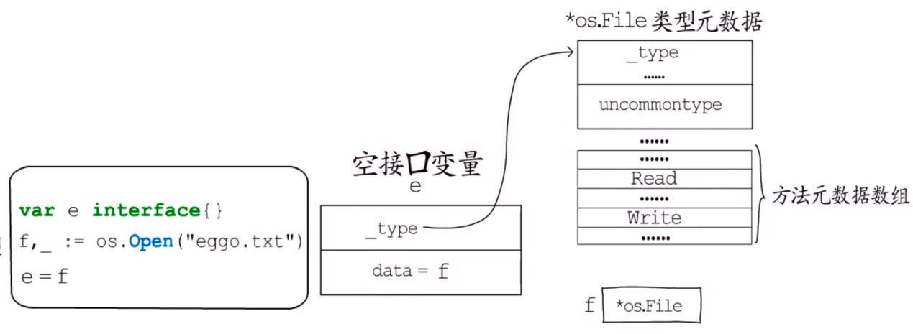
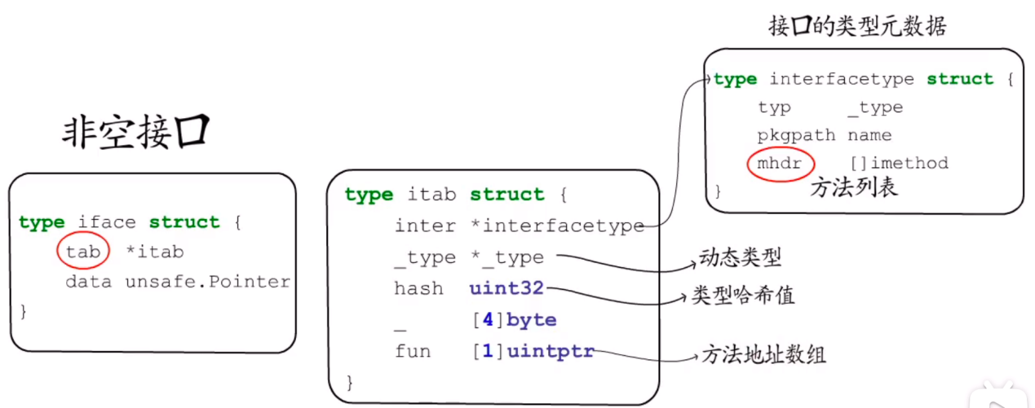
- 空接口类型可以接收任意类型的数据，当一个变量赋给一个空接口类型时，eface的type会赋值为当前变量的类型元数据，data指向变量本身
- 当一个变量赋给一个非空接口类型时，它必须实现里这个非空接口全部的方法集

- MySQL锁有哪些，讲讲读写锁
- 分布式事务怎么做的
- TCC（Try Confirm Cancel）：尝试阶段，预留资源，检查是否可以执行；确认阶段，正式提交；回滚阶段，释放预留资源
- 2PC：分为准备阶段和提交阶段，准备阶段协调者会向参与者发送Prepare请求，参与者分别执行本地事务，但不提交；如果所有参与者都返回ok则进入提交阶段，各个参与者正式提交服务
- 3PC：分为三个阶段，CancCommit阶段协调者向参与者发送检查请求，各服务检查事务开始前的资源是否足够；如果所有参与者都返回ok则进入PreCommit阶段，所有参与者进入预提交状态（记录预提交日志但不提交，这里还改进了一点是如果协调者宕机，参与者可以根据自身日志状态提交或回滚）；DoCommit阶段，所有参与者正式提交事务

- 做一个发号器
- 有做什么服务治理
- 项目里切流怎么切的

12.11 百易图二面（20分钟）
- 项目介绍
- 说一个线上问题的排查过程

- Golang推荐协程通信而不是交换内存，那锁和Channel的使用场景上有什么区别
- 锁适用于共享内存的场景，简单直接，但易引发竞争问题
- Channel适用于协程通信，解耦任务，逻辑更清晰，但性能略低

- 讲一下GMP模型，有什么优势
- GMP模型是Go语言调度器实现的一个协程管理机制，用于高效地调度协程在多核CPU上运行。它是基于用户态的调度，核心包含协程、线程、处理器三个关键组件
- 项目启动时，会先按照配置文件初始化GOMAXPROCS个P，每个P会绑定一个获取线程。用户在起一个协程时，会将G分配到对应的P的runnext中，如果本地队列已满，则会将本地队列前一半以及被置换出来的runnext的G放置到全局队列中去。M在调度G时，会优先从P的本地队列中去获取，如果本地队列为空，则去全局队列中获取一批G存到本地队列；如果全局队列也为空，则会依据工作窃取机制在别的P中窃取一批协程进行调度和运行
- 优势是能高效运用CPU，用户态协程调度也避免了内核态切换的开销，提高了并发性能；调度器具有一定的负载均衡机制，能让CPU核的使用更均衡；Go在运行时提供了IO多路复用的机制，将线程阻塞问题转移到了用户态协程层面上，用户可以用“同步”的编码风格编写代码，避免了显示写回调方法或异步流等代码写法

- 算法 top K（两个有序数组里前k个最大的），优化到时间复杂度 On(log K)

12.13 携程一面（60分钟）
- 项目介绍，为什么能实现秒级的一致性，项目的难点有哪些
- 保证消息队列不堆积

- 数据结构上队列和栈的区别，适合什么使用场景
- 队列是先进先出的，适合需要保证顺序消费的场景，还能控制消费速率削峰填谷
- 栈的先进后出的，适合用来做追踪状态或回溯，比如浏览器前进后退

- 堆适合在什么场景使用
- 做大顶堆小顶堆，适合用来实时维护顺序性，做top K

- gRPC框架需要提供什么能力，gRPC为什么不能像HTTP一样而是需要提供服务发现的能力，有什么好处
- 需要提供服务注册、服务发现、流量控制、流量摘除
- gRPC是使用HTTP/2作为底层网络协议的，会建立大量长时间存在的连接，如果使用HTTP的方式用域名解析和网关转发，那网关需要持续维护大量长连接，需要消耗大量资源；同时由于gRPC多数是服务内部使用，注册中心需要维护的实例数并不多，客户端可以直接在注册中心获取实例IP后直连对应服务，提升性能，也能更好地支持动态扩容、高性能、灵活的负载均衡

- gRPC底层用的HTTP哪个版本，HTTP 2.0和HTTP1.1的区别有哪些
- 底层是HTTP2.0，区别是头部压缩、二进制帧格式、Stream多路复用避免HTTP头部阻塞、主动推送

- HTTP常用POST和GET，那gRPC底层用的哪个
- 底层用的是POST方法，POST 方法更适合传输具有请求体的负载，而 GET 方法通常设计为不带请求体
- RPC 调用可能涉及修改状态（如创建、更新数据），这与 POST 的语义一致，而GET 的语义通常被认为是幂等的，传递请求体可能误导开发者或引发安全问题

- 协程和线程的区别，线程和进程的区别，线程共享资源共享的是哪些资源
- 协程是用户态调度，轻量级，切换开销低，适合IO密集型应用
- 线程是内核态调度，会共享进程的资源（如内存、CPU时间片、文件描述符等），是进程等最小执行单元，一个线程崩溃可能会影响其他线程甚至是进程，适合计算密集型应用
- 进程是操作系统资源分配和调度的基本单位，进程间相互独立，一个进程崩溃不会影响其他进程；进程切换开销较高，需要切换内存映射、PCB缓存等

- 共享内存可以通过什么手段避免并发问题
- 锁机制，通过加互斥锁、读写锁、分区加锁等
- 时间戳或版本号机制
- 僵化顺序，保证对共享内存的访问顺序一致

- Channel底层实现原理
- Channel是Golang用于协程之间并发安全的通信工具，底层由等待接收的协程队列、等待发送的协程队列、锁、环型缓冲区底层数组、队列中元素个数等组成，按类型可以分为有缓冲区Channel和无缓冲区Channel
- 带缓冲区时，数据会先写入缓冲区，当缓冲区满时发送者阻塞，接收者从缓冲区中读取数据
- 无缓冲区时，数据发送和接收必须同步进行，发送者会阻塞直到接收者准备好

- 程序限流的算法有哪些，令牌桶的优缺点是什么
- 固定窗口：简单限流，适用于基本限流需求
- 滑动窗口：更平滑的限流效果，适合高并发业务
- 漏桶：平滑流量，适合严格限制速率的场景
- 令牌桶：灵活控制突发流量，广泛用于 API 网关、网络流量控制

- 字符串算式算结果，如 1+2*3/4+(4*5)

12.27 携程二面（70分钟）
- 项目介绍（20分钟）
- 项目对Kafka依赖很重，有做什么高可用保障吗
- 怎么规避小需求上线后出现问题
- Redis一致性保障
- Redis缓存击穿
- 不给热点数据设置过期时间，由后台异步更新
- 加互斥锁，保证同一时间只有一个业务线程更新缓存，未能获取互斥锁的请求，要么等待锁释放后读取缓存，要么返回空值或默认值

- Redis缓存穿透
- 限制非法请求
- 针对穿透的查询数据，在Redis中缓存一个空值，避免查询打入DB
- 使用布隆过滤器，布隆过滤器是基于哈希函数实现的，存在误判的可能

- TCP三次握手
- 有没有用过红黑树

- 死锁的四个条件，解决方案有什么
- 互斥、持有并等待、循环等待、不可抢占
- 破坏互斥：尽量减少对资源的独占访问，将一些资源改成可共享访问，避免加锁，使用无锁或乐观锁机制
- 破坏持有并等待：请求资源时一次性申请，如果无法申请到全部所需资源，则释放当前拥有的资源
- 破坏不可抢占：允许资源被抢占，如加入超时机制，或者高优先级线程能抢占低优先级线程的资源
- 破坏循环等待：对资源请求排序，避免形成回路，如对资源编号，申请时只能按递增顺序申请；检测到有环路时选择某些线程释放资源

- 进程和线程的区别
- 有没有了解过回调地狱
- LeetCode 146：LRU缓存

1.3 得物 质检平台一面（20分钟）
- 项目介绍
- Channel有缓冲区和没缓冲区的区别，平时的使用场景，有什么要注意的
- 平时使用场景：消息通知用于同步信号（如context超时）、当消息队列、做并发控制
- 注意：优雅关闭Channel、控制缓冲区大小避免占用过多内存、注意阻塞问题

- Channel怎么优雅关闭，是在写协程里还是读协程里关闭
- 1个sender、1个receiver / 1个sender、N个receiver：由sender控制关闭即可
- M个sender、1个receiver：receiver控制关闭
- M个sender、N个receiver：新增一个中间人，只要有一个receiver发送中止信号，即可关闭Channel，避免重复关闭

- 怎么判断一条SQL是不是慢SQL

1.13 得物 质检平台二面（20分钟）
- 组里的业务介绍，成员组成，定位
- 服务的组成情况
- 找一个项目介绍，难点以及解决方案
- 再找一个项目介绍难点
- 为什么要离职，考量是什么

2.24 MoeGo笔试
- LeetCode 300 最长递增子序列
- LeetCode 85 最大矩形

3.6 作业帮 基础架构（武汉）一面（73分钟）
- 项目介绍，做了什么来支撑这么高的读写QPS
- 设计一个 ID 生成器，ID 生成器服务是有状态的吗，服务重启之后怎么从原本的 ID 继续递增，服务扩容之后怎么获取对应的步长
- 进程间的通信方式，常用哪几种，这里的消息队列是我们常说的kafka这种消息队列吗，两个Go程序怎么通过管道通信
- 容器有了解吗
- 讲一下GMP模型，GMP模型的好处
- 线程切换的主要开销
- LeetCode 958. 二叉树的完全性检验

3.10 信也科技 信贷风控一面（45分钟）
- 项目介绍
- 订单号ID怎么生成的，雪花算法和UUID的区别，各种优缺点
- Kafka可用性保障
- Kafka消费到相同消息会怎么办，项目里的消息幂等怎么做的
- InnoDB索引原理及调优经验
- 如果一条语句没有命中索引，要怎么办
- Redis 分布式锁怎么用的

3.12 高德地图 营销&用户增长一面（37分钟）
- 项目介绍
- Kafka怎么做rebalance的
- Sync.Map原理
- 问题：现在需要你设计一个系统，完成如下功能：允许用户使用手机号注册为会员，一个手机号只能注册成功一次，注册成功会免费给用户一个奖励，如果是你来设计这个系统，你觉得有哪些风险以及对应的方案？
- 协程交替输出1-100，是否会死锁

3.12 滴滴 车主一面（51分钟）
- 项目介绍
- 实现函数，多个goroutine对数组求和, n为goroutine数量。func getSum(arr []int, n int) int
- defer能在循环里写吗
- 协程panic了会影响主协程吗
- int并发加怎么加，除了atomic.AddInt64还有什么方式（加锁、chan）

3.13 作业帮 基础架构（武汉）二面（45分钟）
- 项目介绍，重构项目切流怎么切的
- Kafka消息存储机制
- Kafka阻塞时会怎么做
- Redis使用场景
- 有没有Go的调优经验，CPU或内存升高时怎么排查
- 两个 goroutine 用 channel 通信，一个 goroutine 顺序发送 1,2,3,4 个数字，另一个 goroutine 接收并输出。 输出完成后主协程再输出“done”并退出
- LeetCode 54. 螺旋矩阵

3.17 360 一面（50分钟）
- 项目介绍，怎么保证消息消费尽可能快，怎么保证消息一致性
- DB 存 500万条数据和1000万条数据的区别是什么，主要耗时在哪
- 如果某段时间线上数据突然激增，设计一下数据迁移到新的大DB里
- B+ 树树高怎么计算的
- 一条 Update SQL语句执行的全过程，会用到哪些日志文件
- 线上的排查经历，如果某段时间线上GC 频繁触发，怎么排查，怎么避免大对象引用影响GC
- 用 Go 写一个单实例防止缓存击穿的场景，用锁或 Channel
- 怎么看待加班
- 出现线上问题的排查思路
- 监控怎么配置，怎么配置完全

3.18 作业帮 基础架构（武汉）三面（30分钟）
- 项目介绍，领域边界划分怎么定的，末端作业的实体有什么，关系是怎么样的
- 什么情况下用gRPC，什么情况下用事件通知，消息进死信队列了会怎么处理
- 线上队列堆积的情况多吗，遇到了怎么处理
- gRPC接口比HTTP快在哪，gRPC序列化用的什么，为什么比JSON快
- 协议效率：gRPC 使用 Protocol Buffers（protobuf）进行序列化，比传统的 JSON 更紧凑和高效。Protobuf 的二进制格式更小，解析速度更快。
- HTTP/2 支持：gRPC 基于 HTTP/2，支持多路复用，允许在一个连接上同时发送多个请求，没有 HTTP/1.x 的队头阻塞问题。HTTP/2 的头部压缩和更有效的网络资源利用也提高了性能。
- 双向流：gRPC 支持双向流，可以在同一连接上进行双向通信，减少了延迟。
- 自动生成代码：gRPC 提供了自动代码生成工具，减少了手动编写序列化和反序列化逻辑的开销。
- 内置负载均衡和重试机制：gRPC 提供了内置的负载均衡和重试策略，优化了请求的处理效率。

- 项目的难点在哪
- 核心接口稳定性怎么保证

3.20 得物 用户内容 一面（30分钟）
- 项目介绍，遇到的难点，服务SLA怎么保证的，服务关注哪些指标，核心接口怎么做稳定性治理，关注哪些业务指标
- 了不了解服务发现的东西，服务优雅起停怎么做的，接口限流和熔断怎么做的
- GMP模型里协程挂起的过程
- Golang Map并发读写的问题，和String并发问题的区别，为什么要这样设计
- 自旋锁和互斥锁的区别，使用场景
- MySQL覆盖索引
- 用Redis做数据缓存，要注意什么东西，有用过布隆过滤器吗

3.21 北京数驱互娱 海外AI教育 一面（60分钟）
- 项目介绍
- Go的协程调度和别的语言的线程调度相比有什么好处
- HTTPS 原理，不加密可能会遇到什么问题
- LeetCode LCR 165 解密数字

3.26 滴滴 车主二面（45分钟）
- 项目介绍（30min）
- MySQL里面有哪些锁，已经什么语句会加什么样的锁
- MySQL加一条索引，底层是怎么加的，用索引的时候是怎么用
- 千万级别的表要加字段，要怎么加

3.27 星晨大海 Web3 一面（30分钟）
- 项目介绍
- Kafka怎么保证不重复消费
- Go Map是并发安全的吗
- Go defer的顺序
- Go变量初始化的顺序，分配在堆栈上有什么区别
- 两个协程交替输出1-100

4.11 滴滴 用户增长 一二面（60分钟）
- 算法：LeetCode 209 长度最小的子数组，一个随机正整数数组，一个目标值，找出其和>=目标值的最短连续子数组
- 项目介绍，为什么要做lmo，有没有什么别的方案，出了线上问题怎么处理，有什么降级措施，对账频率
- 如果出现线上问题的排查过程

4.15 京东 集团统一网关系统、工单系统、舆情系统 一面（40分钟）
- 项目
- Redis CPU 暴涨的排查过程
- Redis 热key调优经验
- MySQL一条SQL语句的执行过程
- GMP模型介绍
- Sync.Map原理

4.16 京东 集团统一网关系统、工单系统、舆情系统 二面（40分钟）
- 项目
- 限流怎么做的

4.17 淘天 1688事业部 一面（20分钟）
- 项目

4.22 最右 一面（50分钟）
- 项目
- MySQL怎么避免事务死锁
- ProtoBuf 和 Json有什么区别
- 设计一个后端的广告拦截功能
- 设计一个私聊APP，保证双方能看到信息是否被读，且消息不丢
- LeetCode 572 另一个树的子树，要求非递归实现

4.22 京东 集团统一网关系统、工单系统、舆情系统 三面（40分钟）
- 项目
- 绩效、当前薪资、换工作考虑、其他在面的流程
- 内存泄露场景、怎么排查
- Kafka消息堆积场景，怎么处理
- 找无序数组第k大数据

4.27 淘天 1688事业部 二面（30分钟）
- 项目
- Kafka为什么快
- 顺序磁盘写入：Kafka使用顺序写入来记录消息日志，这比随机写入更快，因为磁盘顺序写入的速度接近于磁盘的物理写入速度。
- 分区和并行处理：通过将数据分区，Kafka可以在多个服务器上并行处理数据，这大大提高了吞吐量。
- 零拷贝技术：Kafka使用零拷贝（zero-copy）技术来减少数据在内存和磁盘之间的拷贝次数，从而提高了数据传输效率。
- 高效的网络协议：Kafka使用二进制协议进行通信，这种协议经过优化，可以减少网络开销。
- 批量处理：Kafka支持批量发送和接收消息，这减少了网络请求的次数，提高了吞吐量。
- 数据压缩：支持多种压缩算法（如GZIP、Snappy），可以减少网络带宽和存储需求。
- 消费者组和负载均衡：消费者组允许多个消费者实例共同消费一个主题的不同分区，实现负载均衡和高可用性。

4.28 字节 剪映 一面（40分钟）
- 项目
- Golang GMP模型的理解，每个版本迭代了什么有了解吗
- Go 1.1：引入了 P 的概念，优化了 Goroutine 的调度。
- Go 1.2：改进了调度器的锁机制，提高了并发性能。
- Go 1.5：移除了对 C 语言的依赖，实现了完全用 Go 编写的调度器。
- Go 1.6：改进了垃圾回收机制，减少了对 Goroutine 调度的影响。
- Go 1.8：优化了 Goroutine 的唤醒和休眠机制，提高了调度效率。
- Go 1.10：引入了基于协作的抢占式调度，提高了长时间运行 Goroutine 的中断能力。
- Go 1.14：进一步改进成基于信号的抢占式调度，降低了延迟。

- Golang接口类型
- 反射性能消耗在哪

- MySQL插入或删除数据时叶子节点是怎么变化的
- 插入数据：一、如果叶子节点有足够的空间，直接插入。二、如果没有足够空间，叶子节点会分裂：（1）创建一个新的叶子节点，将部分数据移动到新节点。（2）更新父节点中的指针和键值，以反映新的节点结构。（3）如果父节点也没有空间，可能会引发递归分裂，甚至影响根节点
- 删除数据：一、直接从叶子节点中删除数据。二、如果删除后节点的数据量过少，可能需要合并节点或借用相邻节点的数据：（1）合并节点：将当前节点的数据合并到相邻的兄弟节点中，并调整父节点的指针。（2）借用数据：从相邻兄弟节点借用数据，以保持节点的平衡。三、如果合并或借用影响到父节点，可能会导致递归调整。

- 幻读是什么，脏读和幻读的区别，怎么避免幻读
- MySQL事务回滚的时候用到了哪些日志文件，Binlog和Undolog的区别，Undolog什么时候写的
- 浏览器输入网址，说一下知道的全部知识点
- 应用层按HTTP的规定构建一个HTTP请求报文，应用层将HTTP请求报文交付给运输层处理。
- 运输层给HTTP请求报文添加一个TCP首部，使之成为TCP报文段，该首部主要是为了区分应用进程和实现可靠传输。
- 运输层将TCP报文段交付给网络层处理，网络层给TCP报文段添加一个IP首部，使之成为IP数据报，该首部的作用主要是为了使IP数据报可以在互联网上传输，也就是被路由器转发。
- 网络层将IP数据报交付给数据链路层处理，数据链路层给IP数据报添加一个首部和一个尾部使之成为帧，该首部的作用主要是为了让帧能够在一段链路上或一个网络上传输，能够被相应的目的主机接收；其尾部作用是为了让目的主机检查所接收到的帧是否有误码。
- 数据链路层将帧交付给物理层，物理层将帧看作是比特流，还会给该比特流前面加上网络前导码，前导码作用是为了让目的主机做好接收帧的准备。
- 物理层将添加有前导码的比特流变换成相应的信号发送到传输媒体，信号通过传输媒体到达路由器。

- 为什么TCP要三次握手四次挥手
- 拥塞控制怎么做的
- 算法：Leetcode 3 无重复字符最长子串
- 未来三到五年的规划

4.29 滴滴 司机业务 租车商城 一面（40分钟）
- 项目
- 事务的隔离级别，同一个事务先更新后查询，能看到最新记录吗
- 慢SQL怎么治理，什么情况不走索引，explain怎么用
- 工厂方法
- Redis持久化机制
- 分布式锁怎么用，value怎么设置，什么情况下会释放别人的锁
- 算法：Leetcode 200 岛屿数量

4.29 字节 剪映 二面（55分钟）
- 项目
- GMP的P引入是为了解决什么
- Golang 互斥锁原理，怎么去阻塞协程的，通过什么方式并发安全地维护锁状态的
- Go 运行时提供了低级的原语（如 runtime_Semacquire 和 runtime_Semrelease）来实现信号量操作，这些原语用于管理协程的挂起和唤醒
- sync.Mutex 内部使用一个整数状态来表示锁的状态，通过Compare and Swap 的方式更新该值

- Channel原理，两个协程是怎么传递消息的
- 对于有缓冲区的Chan，协程可以从缓冲区中获取已存在的消息
- 对于无缓冲区的Chan，接收者会从发送者那拷贝发送的数据

- 可重复读的实现原理，快照读两个查询中间怎么确定查的是哪个版本，一致性视图用什么结构存的
- ReadView中主要包含4个比较重要的内容：（1）m_ids：表示在生成ReadView时当前系统中活跃的读写事务的事务id列表。（2）min_trx_id：表示在生成ReadView时当前系统中活跃的读写事务中最小的事务id，也就是m_ids中的最小值。（3）max_trx_id：表示生成ReadView时系统中应该分配给下一个事务的id值。（4）creator_trx_id：表示生成该ReadView的事务的事务id。
- 在访问某条记录时，按照下边的步骤判断记录的某个版本是否可见：（1）如果被访问版本的trx_id属性值与ReadView中的creator_trx_id值相同，意味着当前事务在访问它自己修改过的记录，所以该版本可以被当前事务访问。（2）如果被访问版本的trx_id属性值小于ReadView中的min_trx_id值，表明生成该版本的事务在当前事务生成ReadView前已经提交，所以该版本可以被当前事务访问。（3）如果被访问版本的trx_id属性值大于ReadView中的max_trx_id值，表明生成该版本的事务在当前事务生成ReadView后才开启，所以该版本不可以被当前事务访问。（4）如果被访问版本的trx_id属性值在ReadView的min_trx_id和max_trx_id之间，那就需要判断一下trx_id属性值是不是在m_ids列表中，如果在，说明创建ReadView时生成该版本的事务还是活跃的，该版本不可以被访问；如果不在，说明创建ReadView时生成该版本的事务已经被提交，该版本可以被访问。
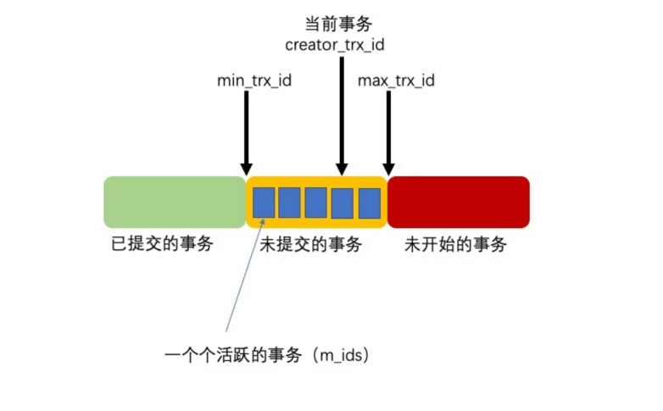

- 设计一个类似innoDB的引擎，要涉及哪些模块，日志模块包含什么日志
- 存储管理模块： 页管理：负责数据页的分配、读取和写入。 索引管理：支持 B+ 树等数据结构用于快速查找。
- 缓冲池管理： 缓存策略：实现 LRU 等缓存替换算法。 脏页管理：管理需要写回磁盘的数据页。
- 事务管理： ACID 特性：保证事务的原子性、一致性、隔离性和持久性。 锁机制：实现行级锁、表级锁等锁机制。
- 日志管理： 重做日志（Redo Log）：记录事务的物理日志，用于崩溃恢复。 撤销日志（Undo Log）：记录事务的逻辑日志，用于回滚未提交的事务。
- 并发控制： 多版本并发控制（MVCC）：允许读写并发，提高系统吞吐量。 死锁检测：检测并处理死锁情况。
- 恢复管理： 崩溃恢复：使用日志重放技术确保数据一致性。 检查点（Checkpoint）：定期将内存中的数据写回磁盘，减少恢复时间。
- 数据字典管理： 元数据管理：存储关于数据库对象的信息，如表结构、索引等。

- MySQL慢SQL治理，执行计划怎么看，关注哪些字段

- Kafka的架构，消息的存储机制，顺序存储吗，除了offset之外还会存什么关键字段
- Kafka是一个分布式、分区的，多副本的，多订阅者的MQ系统，主要由生产者、消费者组、由多个brokers服务实例组成的服务器集群组成
- 一个partition当中由多个segment文件组成，每个segment文件都是顺序写入，会包含两部分：一个是 .log 文件，另外一个是 .index 文件。其中 .log 文件包含了我们发送的数据存储，.index 文件，记录的是我们.log文件的数据索引值，以便于我们加快数据的查询速度

- Kafka Consumer提交的offset进度怎么存的，结构是怎么样的
- Kafka 的偏移量（offset）提交进度通常由消费者组管理，并存储在 Kafka 自身的一个内部主题名叫位移主题（__consumer_offsets）中
- 关键字段包括：（1）Group ID：消费者组的唯一标识。（2）Topic：消息所属的主题。（3）Partition：主题的分区。（4）Offset：最近提交的偏移量。（5）Metadata：可选的元数据信息，例如提交时的注释。（6）Timestamp：偏移量提交的时间戳。

- Kafka批量消费的时候，某条记录失败了，offset怎么提交
- 手动提交offset的方式下，如果某条消息处理失败，可以选择在失败前的最后一条成功消息处提交偏移量，以便下次从失败的消息开始重新处理

- Kafka消费者数量怎么定，比分区多会怎么办
- 算法题：leetcode 142 环形链表 II

5.6 拼多多 海外物流方向(LOG) 一面（37分钟）
- 项目
- Golang的堆内存管理
- Go 语言的 runtime 将堆地址空间划分为了一个一个的 arena，arena 划分为大小不同的 span，每个 span 包含一组连续的 page，并且按照特定规则划分成了等大的内存块。而除了堆内存之外，还有一大票用于管理堆内存的数据结构：mheap 用于管理整个堆内存；一个 arena 对应一个 heapArena 结构；一个 span 对应一个 mspan 结构。
- mheap 中存在一个全局的 mspan 管理中心，它是一个长度为 136 的数组，数组元素是一个 mcentral 结构，加上一个 padding。mcentral 怎么管理 mspan 呢，实际上，一个 mcentral 对应一种 mspan 规格类型，记录在 spanclass 中，spanclass 高七位标记内存块大小规格编号，runtime 提供的预置规格对应编号 1 到 67，编号 0 留出来用于对应大于 32 KB 的大块内存，一共 68 种；然后每种规格会按照是否需要 GC 扫描进一步区分开来，用最低位来标识，包含指针的需要 GC 扫描，归为 scannable 这一类，不含指针的归为 noscan 这一类，所以一共分为 136 种。每种 spanclass 的 mcentral 中会进一步将已用尽和未用尽的 mspan 分别管理，每一种又会放到两个并发安全的 set 中，一个是已清扫的，一个是未清扫的。padding (对齐填充) 确保了 mcentral 按照 CacheLine 的大小对齐，所以每一个 MCentral.lock 都可以获得自己的的 cache line，避免了伪共享问题。
- 全局 mspan 管理中心方便取用各种规格类型的 mspan，但为了保证多个 P 之间的并发安全，免不了频繁的加锁解锁，为降低多个 P 之间的竞争，Go 语言的每个 P 都有一个本地小对象缓存，从这里取用就不用再加锁了，mcache 这里有一个长度为 136 的 *mspan 类型的数组，还有专门用于分配小于 16 字节的 noscan 类型的 tiny 内存。当前 P 需要用到特定规格类型的 mspan 时，先去本地缓存这里找对应的 mspan，如果没有或者用完了就去 mcentral 这里获取一个放到本地，把已用尽的归还到对应 mcentral 的 full set 中。

- 怎么不停服做DB数据迁移
- MySQL怎么用乐观锁
- ES和MySQL的区别
- Kafka怎么避免重复消费
- Kafka Broker和Partition的关系
- 算法题：三维数组求交集 如输入 [ [[1,3], [5,7]], [[2,4], [6,8]], [3,6] ]，输出 [[3,3],[6,6]]

5.7 最右 二面（45分钟）
- 项目
- 设计一下商品下单系统，QPS 2000，考虑可能会遇到的问题

5.7 字节 剪映 三面（50分钟）
- 项目，机房有多少个，机房间怎么做数据交互，有没有做什么服务治理，关注哪些业务指标
- Redis持久化机制，新增线程还是进程持久化，阻塞业务吗，RDB save和bgsave命令的区别
- 新增进程
- SAVE 命令在主线程中执行，阻塞 Redis，直到快照完成，不常用因为会影响性能
- BGSAVE 在后台异步执行，fork 一个子进程来处理快照，主线程不阻塞，继续处理请求，更常用因为对性能影响较小

- Kafka丢消息场景
- Kafka发送消息的ACK机制
- Kafka高可用机制
- 慢SQL怎么判断
- 算法：Leetcode 31 下一个排列

5.9 拼多多 海外物流方向(LOG) 二面（75分钟）
- 项目
- Go语言和Python的区别
- 算法题：字符串相减 输入“123”和“46”，输出“77”

5.9 字节 抖音直播V项目游戏玩法 二面（40分钟）
- Go和Python的区别，用法上、面向对象上
- Go：静态类型语言，编译时检查类型。语法简洁，强调代码格式一致性（如gofmt工具）。并发原生支持，通过goroutine和channel实现。
- Python：动态类型语言，运行时检查类型。语法灵活，支持多种编程风格（面向对象、函数式、过程式）。丰富的标准库和第三方包，适合快速开发。
- Go：不支持传统的类和继承。使用结构体（struct）和接口（interface）实现类似OOP的功能。通过接口实现多态，结构体嵌套实现组合。
- Python：完全支持类和继承。支持多重继承和抽象基类。通过类和对象实现封装、继承和多态。

- slice和数组的区别，为什么有slice还要有数组，分别的使用场景
- Golang的new关键字有没有用过
- make 只能用来初始化和分配 Golang 内置的数据结构，也就是切片、哈希表和 Channel。而 new 可以分配任意类型的数据。
- make 和 new 入参都有数据类型 type，但是 make 还有额外的可变入参 IntegerType，用来初始化 slice、channel 大小。make 返回的是引用类型本身。而 new 是根据传入的类型分配一块内存空间，并返回的是指向这块内存空间的指针，也就是指向该类型的指针。
- make 会开辟一段内存空间，还会初始化为对应类型的默认值。new 分配内存里的是对应类型的零值。对于 slice、map、chan 来说，new 不会负责创建底层对应的数据结构，因此指向底层数据的data为nil，而 Golang 里面如果这三种类型为 nil，操作时会 pannic（nil 的 slice 在append 时会扩容，此时会开辟内存空间，因此没有问题），所以 Golang 创造了 make 关键字。

- 为什么要用make而不是直接用类型+{}这种字面量来初始化
- 切片、映射和通道：这些类型需要初始化内部数据结构才能正常使用。make不仅分配内存，还进行必要的初始化。
- 直接使用字面量：对于结构体和数组，可以直接使用字面量初始化：t := MyStruct{} a := []int{1, 2, 3}；但是对于切片、映射和通道，使用字面量初始化时必须提供初始值，否则仍需要make来进行初始化。

- Golang 里大写开头和小写开头的结构体或方法有什么区别，举个例子
- 设计一个用户扫描二维码登陆的实现，怎么做到扫码之后前端页面发生变更
- 项目难点
- MySQL用的什么引擎，为什么不用MyISAM
- InnoDB：（1）InnoDB支持ACID事务，确保数据的一致性和可靠性。（2）提供外键约束，维护数据完整性。 （3）具有自动崩溃恢复能力。（4）使用行级锁，提高并发性能。（5）对读写操作的优化较好，适合高并发的应用场景。
- MyISAM：（1）不支持事务。 （2）不支持外键约束。 （3）使用表级锁，在高并发的写操作下性能较差。（4）在只读或读多写少的场景下性能较好。（5）崩溃恢复能力较弱，可能导致数据丢失。

- 什么时候用事务，怎么做分布式事务
- 有没有了解过市面上除Kafka外的消息队列
- 最近在学什么技术

5.12 滴滴 司机业务 租车商城 二面（80分钟）
- 项目
- Kafka消息存储机制
- 设计一个对账平台
- 算法：A B相互转账
- Try 阶段（A 银行冻结，B 银行创建转账记录）：（1）A 银行尝试冻结转账金额（TryFreeze）。（2）B 银行预创建转账记录（TryCreateTransfer），但不实际加款。
- Confirm 阶段（A 银行扣款，B 银行加款）：（1）A 银行确认冻结，并扣款（ConfirmFreeze）。 （2）B 银行确认转账记录，实际加款（ConfirmCreateTransfer）。
- Cancel 阶段（回滚） 如果在 Try 阶段或 Confirm 阶段出现异常，则执行回滚：（1）A 银行解冻资金（CancelFreeze）。（2）B 银行删除转账记录（CancelCreateTransfer）。

5.13 字节 抖音直播V项目游戏玩法 三面（33分钟）
- 项目，上下游，用到的中间件
- 算法题：两个数组，一个升序，一个降序，合并后输出一个升序数组

5.13 腾讯会议 CSIG 一面（50分钟）
- 项目
- MySQL 索引失效的情况，慢SQL怎么处理
- MySQL redo log和undo log是什么，redo log和binlog的区别
- Redis 缓存一致性问题，Hash类型怎么做的扩容和收缩
- Redis 大key和热key
- 设计一个缓存中间件
- GMP模型
- Golang GC垃圾回收机制
- 算法题1：LeetCode 146：LRU缓存
- 算法题2：LeetCode 329：矩阵中的最长递增路径，口诉并优化时间复杂度

5.13 富途 清结算业务 一面（105分钟）
- 项目
- Kafka为什么快
- 输入域名的全过程，端口号怎么确定的，路由器在哪一层
- 解析 URL：分析 URL 所需要使用的传输协议和请求的资源路行径。如果输入的 URL 中的协议或者主机名不合法，将会把地址栏中输入的内容传递给搜索引擎。如果没有问题，浏览器会检查 URL 中是否出现了非法字符，则对非法字符进行转义后在进行下一过程。
- 缓存判断：浏览器缓存→系统缓存（hosts 文件）→路由器缓存→ISP 的 DNS 缓存，如果其中某个缓存存在，直接返回服务器的 IP 地址。
- DNS 解析：如果缓存未命中，浏览器向本地 DNS 服务器发起请求，最终可能通过根域名服务器、顶级域名服务器（. Com）、权威域名服务器逐级查询，直到获取目标域名的 IP 地址。
- 获取 MAC 地址：当浏览器得到 IP 地址后，数据传输还需要知道目的主机 MAC 地址，因为应用层下发数据给传输层，TCP 协议会指定源端口号和目的端口号，然后下发给网络层。网络层会将本机地址作为源地址，获取的 IP 地址作为目的地址。然后将下发给数据链路层，数据链路层的发送需要加入通信双方的 MAC 地址，本机的 MAC 地址作为源 MAC 地址，目的 MAC 地址需要分情况处理。通过将 IP 地址与本机的子网掩码相结合，可以判断是否与请求主机在同一个子网里，如果在同一个子网里，可以使用 ARP 协议获取到目的主机的 MAC 地址，如果不在一个子网里，那么请求应该转发给网关，由它代为转发，此时同样可以通过 ARP 协议来获取网关的 MAC 地地址，此时目的主机的 MAC 地址应该为网关的地址。
- 建立 TCP 连接：主机将使用目标 IP 地址和目标 MAC 地址发送一个 TCP SYN 包，请求建立一个 TCP 连接，然后交给路由器转发，等路由器转到目标服务器后，服务器回复一个 SYN-ACK 包，确认连接请求。然后，主机发送一个 ACK 包，确认已收到服务器的确认，然后 TCP 连接建立完成。
- HTTPS 的 TLS 四次握手：如果使用的是 HTTPS 协议，在通信前还存在 TLS 的四次握手。
- 发送 HTTP 请求：连接建立后，浏览器会向服务器发送 HTTP 请求。请求中包含了用户需要获取的资源的信息，例如网页的 URL、请求方法（GET、POST 等）等。
- 服务器处理请求并返回响应：服务器收到请求后，会根据请求的内容进行相应的处理。例如，如果是请求网页，服务器会读取相应的网页文件，并生成 HTTP 响应工。

- TCP 三次握手四次挥手，出现大量close_wait是什么问题
- 算法题：旋转数组求中位数下标
- 10台机器会输出登入或登出日志，统计昨天最多同时登陆的人数

5.15 腾讯会议 CSIG 二面（30分钟）
- 项目，难点，数据一致性、幂等性

5.15 拼多多 海外物流方向(LOG) 三面（30分钟）
- 算法：找出字符串中出现次数最多的单词
- 100T数据，4C8G的机器，怎么找出出现次数最多的单词

5.19 美团 Keeta 一面（60分钟）
- 项目
- 算法：Leetcode 215 数组中的第K个最大元素
- MySQL 底层会用什么文件做存储
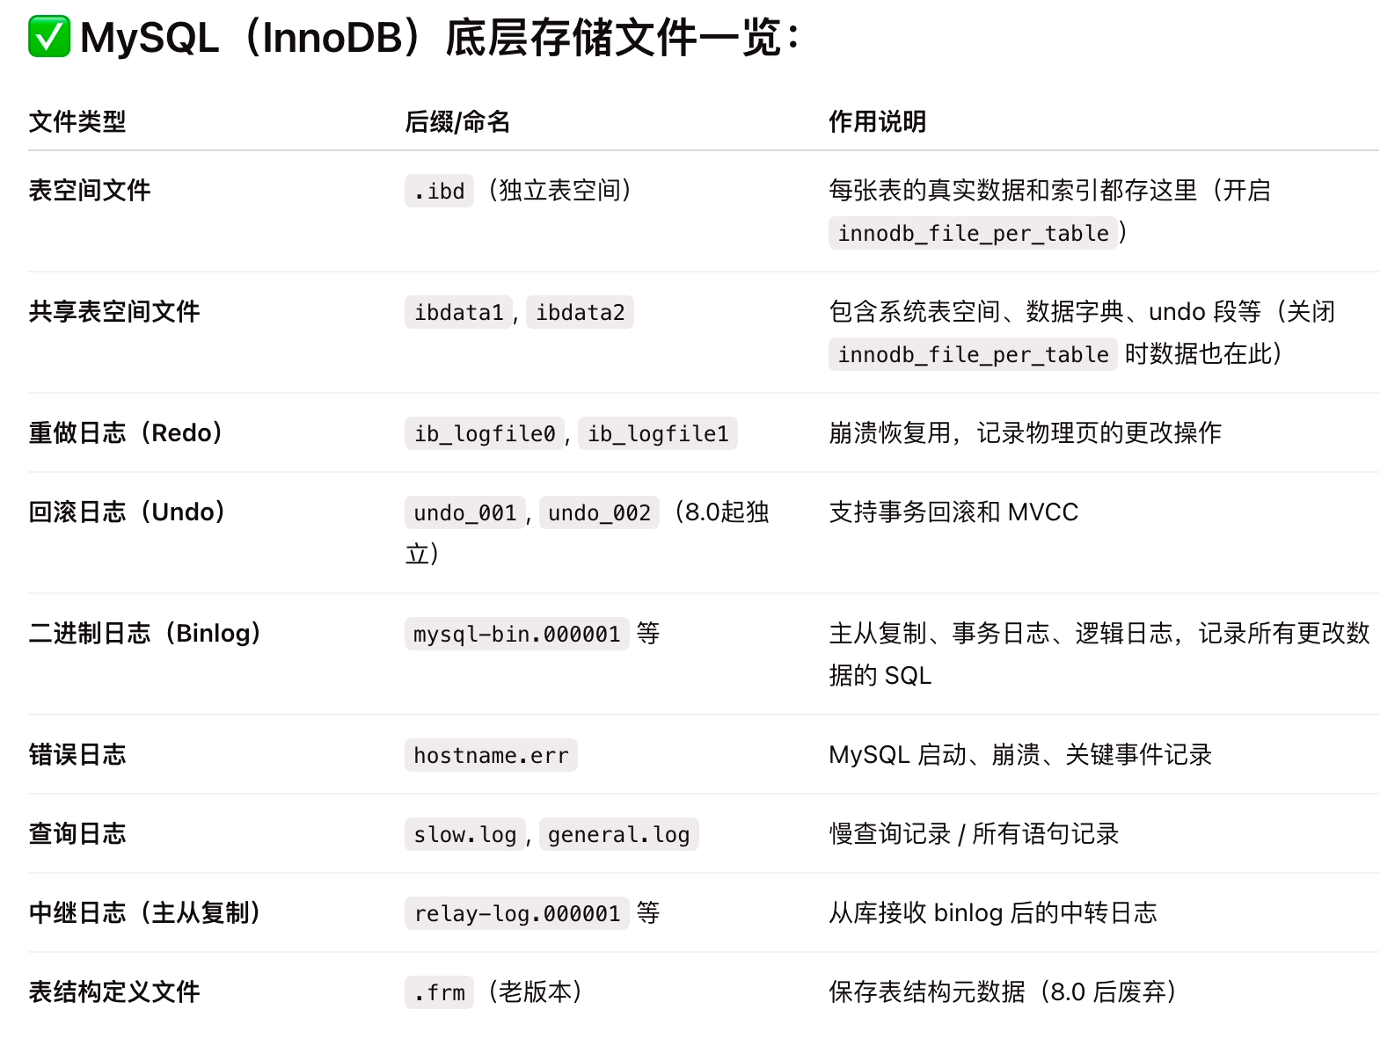

- 插入意向锁是什么，为什么要有插入意向锁
- 插入意向锁是一个 非阻塞、可共存的锁。多个事务在插入不同位置时，只要不插入同一个位置，插入意向锁可以共存，不互斥
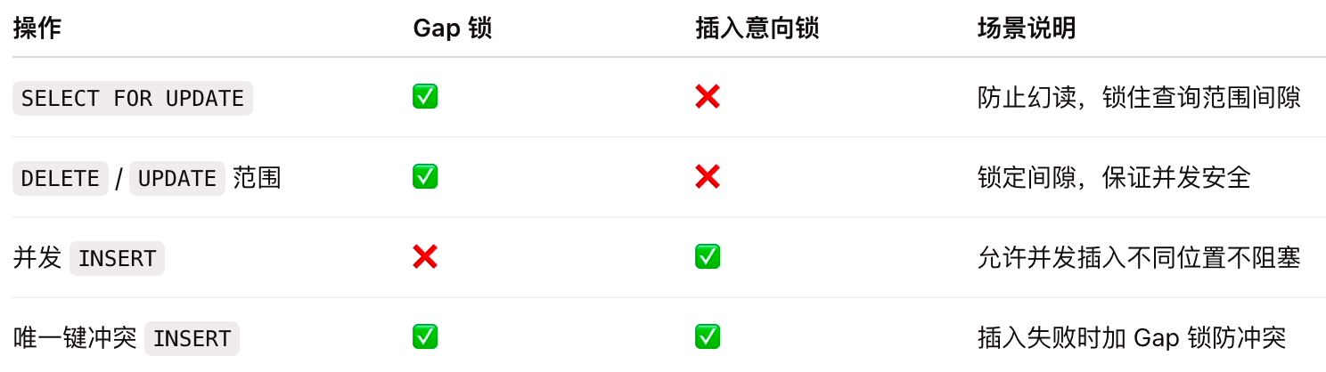

- Redis Hash实现原理
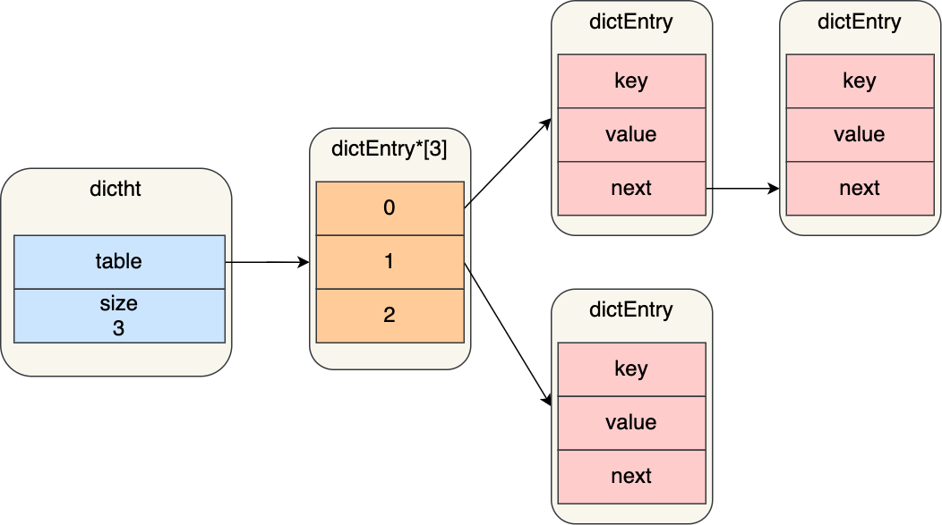

- MySQL Explain 关键字关注哪些字段，key_len越长越好还是越短越好
- 越短越好：通常情况下，key_len越短意味着索引使用得越高效，因为它表明查询使用了更少的索引列和更少的字节来定位数据。这通常意味着查询只使用了必要的索引部分，从而提高了性能。

5.19 腾讯 腾讯云-云顾问 CSIG 一面（60分钟）
- 项目
- MySQL Delete和Truncate的区别
- Delete 支持where语句，逐行删除，执行速度慢，会记录到binlog里，不会重置表的AUTO_INCREMENT
- Truncate 不支持where语句，清空全表数据，执行速度快，回重置表的AUTO_INCREMENT

- MySQL binlog是什么，点位是什么
- 分区表是什么，和分库分表有什么区别
- 算法：Leetcode 215 数组中的第K个最大元素

5.20 富途 清结算业务 二面（110分钟）
- 算法题：
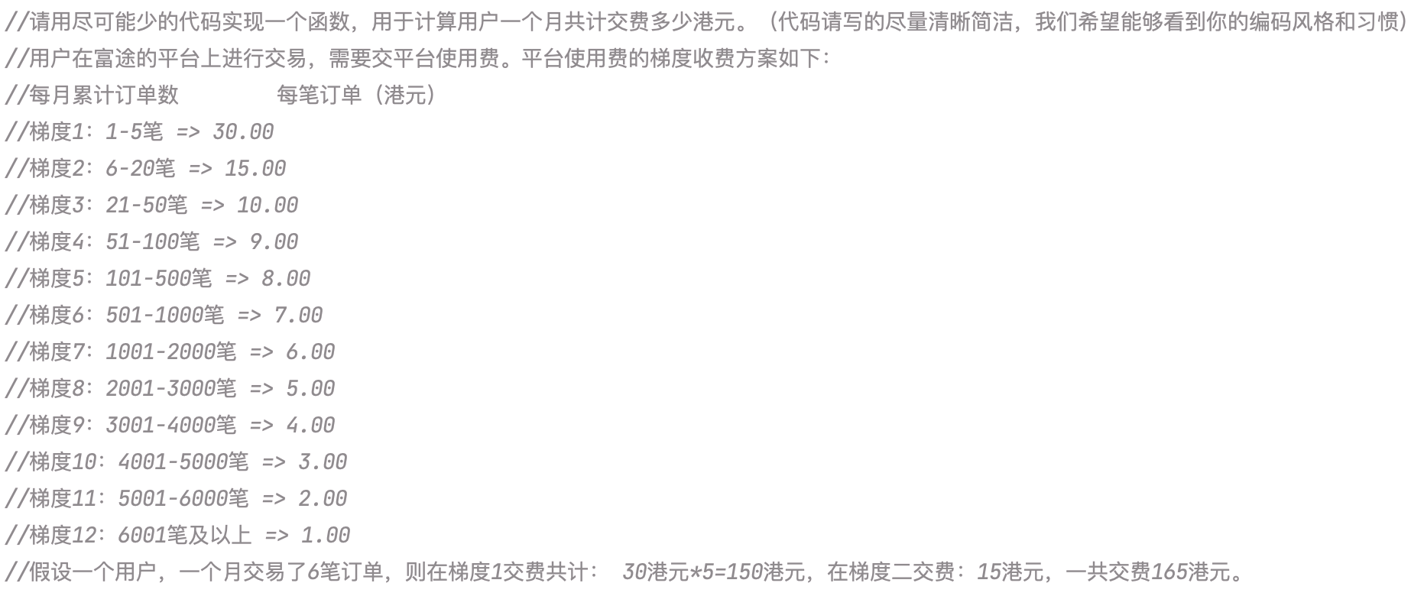
- 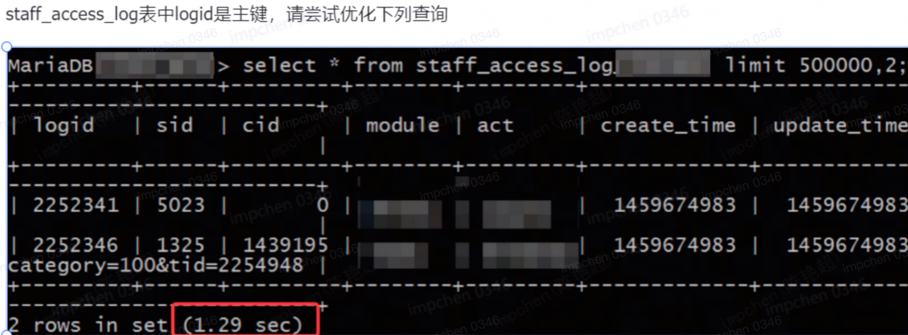
- 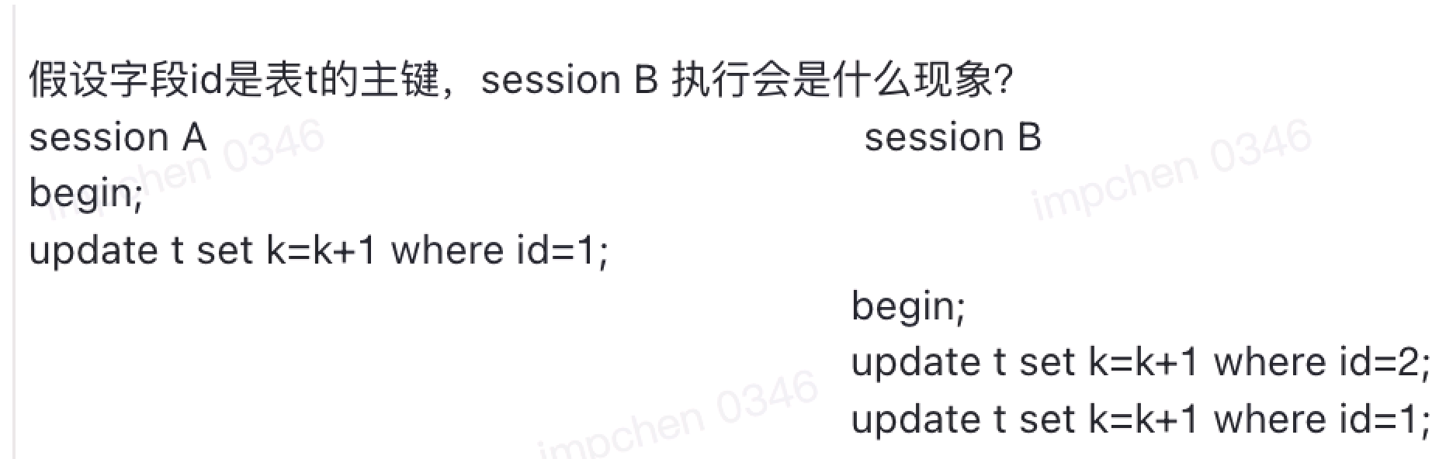
- 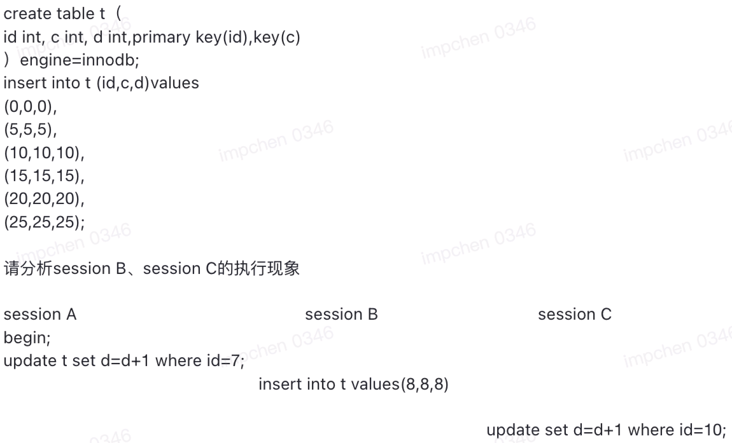
- 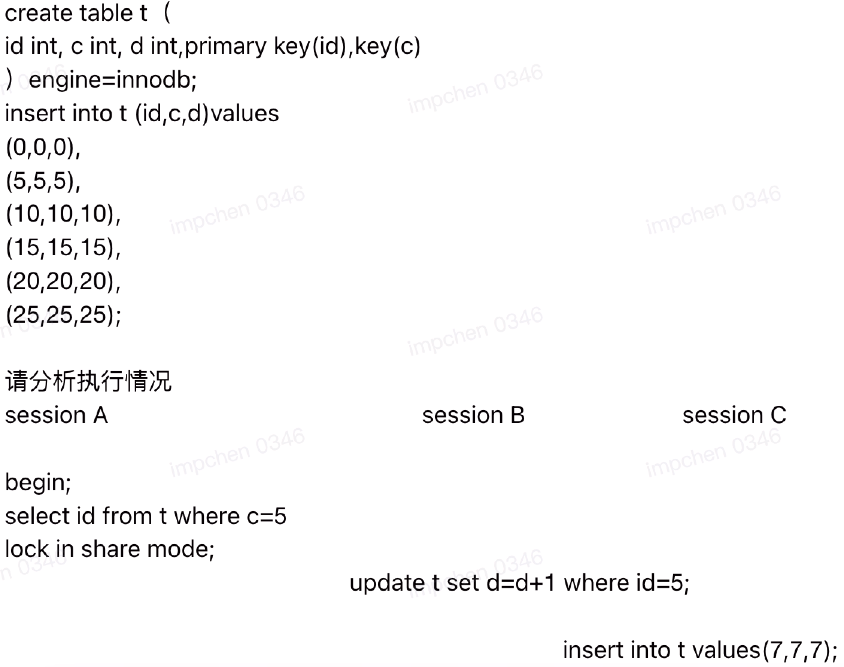
- 项目
- Kafka消费侧会成为性能瓶颈吗
- Kafka怎么保证不丢消息的
- MySQL会丢数据吗，比如主库更新了数据之后宕机，从库能同步到数据吗
- MySQL主从复制用的什么命令
- 为什么用ES
- 起协程的代价是什么，用协程池和直接无限起协程有什么区别、性能代价是什么

5.21 字节 剪映 隐私合规 二面（60分钟）
- 项目
- MySQL隔离级别，MVCC用来干嘛、怎么实现的，binlog、undolog、redolog
- MySQL一条查询很慢，会有什么思路排查
- Redis持久化策略
- Redis内存写满了之后会怎么样
- Redis缓存击穿、缓存穿透、缓存雪崩
- Golang Map底层实现原理，溢出桶存些什么，做了哪些性能优化
- Golang内存逃逸，协程栈多大，大对象分配的时候分配在哪
- Golang Panic和Recover原理
- Golang Defer执行顺序，使用上踩过什么坑
- 工作过程中踩过的坑
- 算法：有序矩阵中找topK：n个升序的长度为m的数组，找最大的topK。也就是一个N*M的矩阵，行内升序，然后从中找出最大的K个数字

5.22 柚乐网络 一面（60分钟）
- 项目
- MySQL覆盖索引和索引下推
- MySQL 乐观锁有没有用过，一条查询语句要关注什么
- MySQL Explain extra字段里 Using filesort什么意思
- Using where: 表示 MySQL 在存储引擎返回的数据行后，使用 WHERE 子句来过滤行。
- Using index: 表示查询只使用索引树中的信息，而不需要访问表中的实际行。这通常意味着覆盖索引的使用。
- Using temporary: 表示 MySQL 需要使用临时表来存储中间结果，通常用于排序或分组操作。
- Using filesort: 表示 MySQL 需要额外的排序步骤，而不是使用索引顺序。这通常会导致性能下降。
- Using join buffer: 表示在连接操作中使用了连接缓冲区，通常用于没有索引的连接。
- Using index condition: 表示 MySQL 使用索引条件下推（Index Condition Pushdown, ICP）来优化查询。
- Using MRR: 表示使用多范围读（Multi-Range Read）优化技术来提高查询性能。
- Select tables optimized away: 表示查询优化器在优化过程中消除了表的访问，例如在 MIN 或 MAX 函数的简单查询中。
- No tables used: 表示查询不需要访问任何表，通常出现在没有 FROM 子句的查询中。

- 状态机怎么保证并发安全的
- Golang的Map怎么并发读写，sync.Map原理，如果并发很高的情况下，还能怎么优化

5.22 富途 清结算业务 三面（50分钟）
- 算法：判断字符串是否存在相同子串 （1）xyz xyzmn true（2）abc cba true（3）abc ac false
- 项目难点，服务部署情况，系统风险点在哪
- 发送异步任务要注意的点
- 索引失效的场景

5.26 字节 剪映 隐私合规 三面（50分钟）
- 项目，方案选型、怎么保证服务SLA跟订单中心是一样的、怎么保证数据一致性、有做什么服务稳定性治理
- 算法题：乱序链表删除重复节点

5.26 腾讯 PCG AI产品 一面（45分钟）
- 项目
- Kafka架构，消费堆积怎么办
- MySQL索引失效
- Golang GMP模型
- Golang的无锁机制
- 算法题：Leetcode 42 接雨水

5.27 京东 微信商城 一面（50分钟）
- 项目
- 算法题：Leetcode 33 搜索旋转排序数组

5.29 腾讯 PCG AI产品 一面（40分钟）
- 项目
- Http和Https的区别
- 一个领域间的相互调用突然很慢，但是下游的负载正常，可能会是什么问题

20260312
懂车帝1面
技术架构是什么样，领域怎么划分的
一个请求从用户发起到返回经过哪些过程
为什么要用dag框架，一个请求到dag框架里怎么处理的，算子怎么维护的，如果算子数到了几百上千个怎么处理
c端用户鉴权怎么做的，怎么应对高qps的
设计一个限流器，结合redis ，固定窗口和令牌桶限流区别
算法题：缺失的第一个正数
20260313
北美婚纱公司1面
运单模型怎么保证和上游的数据一致性，离线对账怎么做的
消息消费失败和堆积怎么处理

百度文库一面
介绍业务全链路
分布式事务怎么做的
运单模型怎么保证消息不丢，怎么保证运单消息消费顺序性
协程和channel业务里怎么用的，channel关闭后发消息会怎么样，这种panic可以捕获吗
智力题：1000瓶药水有1瓶有毒，最多要多少只老鼠找出来
10只，位运算
算法题：无重复字符的最长子串
时间复杂度多少

awaken intelligence一面
八股
go的内存逃逸
mysql优化经验
mysql深分页怎么解决
怎么保证db和缓存一致性

懂车帝二面
项目：
商品量级多大，走到分单下单的商品量级多大，标签中台为什么要做成商品实时打标，不做成提前打标，工程和业务上的监控指标有哪些，碰到的难点是啥
派送运单模型为什么要存运单全量数据，怎么同步的运单数据

算法题：
合并k个有序数组（迭代方式优先）

设计题：
标题
设计一个关注系统，参考抖音
题目描述
已经有用户相关系统，不需要考虑用户系统相关的实现，在这个基础上设计一个关注系统，主要功能包括：​
支持关注&取消关注​
支持查询关注的人的数量和粉丝的数量​
支持查询关注列表和粉丝列表（分页或者不断下拉）
写这几个功能的sql，关注人和粉丝数量count(*)结果缓存怎么做，怎么更新关注和粉丝两张表时保证一致性，分库分表怎么做

20260316
滴滴一面
项目：
一个请求在dag引擎怎么执行的
你在这个项目中做了什么，新旧接口的切换怎么做的，流量回放怎么做的
qps多大，多少台机器，java垃圾回收策略是什么
算法题：
搜索二维数组2

20260317
高德一面
项目：
派送运单模型怎么保证和中台数据一致，不一致以谁为准，监控哪些指标
八股：
go的协程阻塞比如调用下游接口阻塞会怎么处理，协程恢复后会怎么处理，原本的那个m会怎么处理
go里多协程并发安全有哪些手段，channel底层是怎么保证并发安全的
mysql rr隔离级别可以解决幻读吗，b+树和b树的区别
算法：
不用标准库实现string转int32，要求跳过前导空格，根据+ -判断符号，碰到第一个非数字字符时停止转换，要求处理超过32位

